Содержание
Название: «Конструкции гражданских зданий»
Процентная значимость …………………………. Срок выполнения………………….
(Количество баллов………………………………….)
Охватываемые темы:
Р а з д е л 1. Общие сведения о зданиях.
  - Здания и требования к ним.
Р а з д е л 2. Конструкции гражданских зданий.
2.1. Основные конструктивные элементы зданий.
2.2. Несущий остов и конструктивные системы зданий.
2.3. Основания и фундаменты.
2.4. Стены и отдельные опоры.
2.5. Перекрытия и полы.
2.8. Крыши.
2.9. Лестницы.
2.11. Крупнопанельные здания.
В результате выполнения студент должен уметь:
- определять конструктивные системы зданий, размеры конструкций;
- выбирать конструкции в соответствии с заданным типом здания;
- читать чертежи конструкций.

ПОЯСНИТЕЛЬНАЯ ЗАПИСКА
Дисциплина «Архитектура зданий» является одной из ведущих дисциплин, формирующих профессиональные знания и умения студентов по специальности 08.02.01 «Строительство и эксплуатация зданий и сооружений». Дисциплина входит в ПМ.01 и МДК 01.01 участия в проектировании зданий и сооружений.
Материал, представленный в разделе «Конструкции гражданских зданий», является одним из наиболее важных в дисциплине «Архитектура зданий». Он даёт возможность четкого и грамотного представления и понимания современного строительства и его конструктивной части как наиболее актуального комплекса. Знание конструкций гражданских зданий – это основа для понимания структуры проектного и строительного дела, для участия и выполнения проектных и строительных работ.
Для лучшего усвоения пройденного теоретического материала курса предлагается закрепить его при помощи настоящего задания.
Задание оформлено в виде рабочей тетради. Поставленные вопросы обозначены задачами в текстовом и графическом оформлении. Ответы студентов на поставленные вопросы предусмотрены непосредственно в рабочей тетради:
- при графическом оформлении – на чертежах;
- при текстовом оформлении – на оставленных ниже вопросов местах.
К рабочей тетради прилагается лист приёмки задания, со структурой которого студент должен быть ознакомлен.
Лист контроля заполняется в процессе проверки и обсуждения решения задач, а также при защите (окончательном просмотре) совместно студентом и преподавателем.
Перед началом выполнения поставленных задач студенту необходимо изучить соответствующий раздел из рекомендованного учебника и лекций.
Рабочая тетрадь заполняется параллельно с прохождением тем раздела на занятиях.
Данная рабочая тетрадь может быть использована так же в качестве контрольных заданий для студентов заочной формы обучения.

Раздел 1. ОБЩИЕ СВЕДЕНИЯ О ЗДАНИЯХ
Тема 1.1. Здания и требования к ним
Сооружения – все что построено. Здания – наземные сооружения, предназначенные и приспособленные для какого-либо вида человеческой деятельности. Все остальные сооружения – инженерные:
- Гидротехнические (плотины, дамбы, электростанции, набережные
и т.д. )
- Транспортные (мосты, дороги, подземные станции метро и т.д.).
- Технические (заводские трубы, резервуары промышленных площадок, газопроводы, высоковольтные мачты и т.д.).
Наземные постройки, имеющие помещения для проживания, учёбы, отдыха, работы и т.д. – это жилые дома, школы, театры, заводские цехи, теплицы и т.д.
Некоторые виды специальных технических сооружений объединяют с объектами культурно-бытового назначения (ресторан в телевизионной башне, универмаги в подземных переходах и т.п.). Различают несколько групп зданий в соответствии с их назначением:
Гражданские – жилые и общественные здания (жилые дома, магазины, школы, клубы, кинотеатры, музеи и т.п.).
Промышленные - здания для размещения производственных помещений (цехи, котельные, мастерские, склады и т.п.).
Сельскохозяйственные – здания для хранения сельхозпродуктов, содержания скота и птицы и т.п. (силосные башни, коровники, свинарники, птичники, теплицы и т.п.).
Здания должны наиболее полно отвечать своему назначению и удовлетворять требованиям, к которым относятся:
- Функциональная или технологическая целесообразность – соответствие назначения здания его объемно-планировочному и конструктивному решениям.
- Технические – обеспечение необходимой прочности, устойчивости, долговечности, огнестойкости.
- Архитектурно-художественные.
- Экономические.
Здания классифицируют по признакам:
- По назначению.
- По этажности.
- По степени распространения.
- По степени огнестойкости.
Класс здания устанавливается в соответствии с требованиями долговечности и огнестойкости основных конструкций. Капитальность – совокупность свойств, присущих зданию в целом, его народнохозяйственное значение. Класс здания – уровень этих требований. Установлены четыре класса зданий по капитальности:
I класс – крупные общественные здания и жилые дома высотой в девять и более этажей и т. д.;
II класс – общественные здания массового строительства (школы, больницы и т.д.), жилые дома в шесть –девять этажей;
III класс – жилые дома не более пяти этажей, общественные здания небольшой вместимости в сельских населенных пунктах;
IY класс - малоэтажные жилые дома.
Внутреннее пространство здания разделяется на ряд помещений. Помещения, расположенные на одном уровне, образуют этаж.
В любом здании, независимо от его назначения, можно выделить три группы взаимосвязанных между собой частей или элементов:
- объёмно-планировочные элементы – крупные части здания;
- конструктивные элементы, определяющие структуру здания;
- строительные изделия.
КОНТРОЛЬНЫЕ ЗАДАНИЯ
Задача № 1. Перечисленные постройки внесите в таблицу по их принадлежности.
Виды построек: дамба, домна, поликлиника, общежитие, универмаг, мост, метро, кинотеатр, промышленный цех, набережная.
№ п.п. | Здания | Сооружения
1
2
3
4
5

Задача № 2. Закончите правильно фразы:
- Наземные постройки для жилья, отдыха, учёбы и т.п. называют………………… | 1.Зданиями  2. Сооружениями
- Технические постройки, имеющие помещения культурно-бытового и производственного назначения называют…………………
- Объекты строительства технического назначения называют…………………..

Задача № 3. Заполните пропуски текста:
- Гармоническая связь здания с природными условиями места застройки отражает выполнение……………………………………….  требований. | 1.Функциональных  2. Технических  3.Архитектурно-художественных  4. Экономических
- Использование прочных долговечных конструкций при возведении здания отражает выполнение…………………………………………………
требований.
- Соответствие внешнего облика здания, его внутренней планировки отражает выполнение………………………………………
требований.
- Соблюдение………………………………………….
требований позволяет уменьшить затраты на строительство и эксплуатацию здания.

Задача № 4. Определите класс капитальности зданий:
- Жилой дом – шестнадцатиэтажный с кирпичными стенами-…………………………
- Здание поликлиники- ………………………………………………………….
- Гостиница «Черногорск»-…………………………………………………….
- Малоэтажный жилой дом-………………………………………………….
- Спортивный комплекс «Нептун»
Задача № 5. Определите объёмно-планировочные элементы из перечисленных наименований:
- Наружная стена.
- Этаж.
- Перегородка.
- Лестничная клетка.
- Перекрытие.
- Подвальное помещение
Ответ: ……………………………………………………………………………………………………………………………………………………………………………………………………………………………………………………………………………………………………………………………………………………………………………………………………………………………………………………………………………………………………………………………….
Задача № 6. Определите степень огнестойкости для зданий:
- Пятиэтажный кирпичный дом с железобетонными перекрытиями-……
………………………………………………………………………………………………………………………….
- Жилой дом с крупнопанельными стенами и железобетонными перекрытиями -…………………………………………………………………………………………………………………………………………………………………………………………………………………………………………
- Жилой дом с кирпичными стенами и деревянными перекрытиями-
………………………………………………………………………………………………………………………..
- Деревянный жилой дом -…………………………………………………………………………
…………………………………………………………………………………………………………………………
Вопросы для самоконтроля
- Что называется сооружением?
- Что называется зданием?
- Что такое инженерные сооружения?
- Какие основные группы инженерных сооружений приняты по классификации?
- Классификация зданий по назначению, по этажности, по степени распространения.
- Основные требования, предъявляемые к зданиям.
- Какие три группы взаимосвязанных между собой частей или элементов приняты в зданиях?

Р А З Д Е Л 2. КОНСТРУКЦИИ ГРАЖДАНСКИХ ЗДАНИЙ
Тема 2.1. Основные конструктивные элементы зданий
Тема 2.2. Несущий остов и конструктивные системы зданий
Основные конструктивные элементы гражданских зданий: фундаменты, стены, перегородки, отдельные опоры, перекрытия, крыша, лестницы, окна, двери.
Пять основных конструктивных элементов: фундаменты, стены, отдельные опоры, балки и перекрытия образуют несущий остов здания.
В зависимости от сочетания основных несущих элементов между собой различают конструктивные системы зданий:
- бескаркасные – здания с несущими наружными и внутренними стенами;
- здания с неполным (внутренним) каркасом – с несущими наружными стенами и внутренними отдельными опорами;
- каркасные – здания с полным каркасом.
Здание в целом и отдельные его элементы, подвергающиеся воздействию различных нагрузок, должны обладать:
- прочностью – способностью здания и его элементов не разрушаться от действия нагрузок;
- устойчивостью – способностью здания и его элементов сопротивляться опрокидыванию при действии на него горизонтальных нагрузок;
- пространственной жесткостью – способностью здания и его элементов сохранять первоначальную форму при действии приложенных сил.
КОНТРОЛЬНЫЕ ЗДАНИЯ
Задача № 1.Определите конструктивные элементы, выполняющие:
- Только несущие функции- ………………………………………………………… | 1.Фундамент  2.Стены  3.Перекрытия  4.Отдельные опоры  5.Перегородки  6.Лестницы  7.Окна  8.Двери  9. Крыша
- Только ограждающие функции- ……………………………………………………………..
- Одновременно несущие и ограждающие функции -…………………………………………………………………………

Задача № 2. Заполните таблицу недостающими наименованиями конструкций:
Стены | Перекрытия | Крыши
По характеру статической работы бывают: | По местоположению в здании называют:
………………………………… | ……………………………………….. | ……………………………..
………………………………… | ……………………………………… | …………………………………
…………………………… | …………………………………… | …………………………………..
 | ………………………………………

Задача № 3. Заполните пропуски:
- Сочетание основных несущих элементов в здании образует
…………………………………………………………………………………………………………………….
- Детальная характеристика особенностей несущего остова здания определяет его
………………………………………………………………………………………………………………………..

Задача № 4. Заполните пропуски:
- Здание с несущими стенами называют
……………………………………………………………………………………………………………………..
- Здание с несущими стенами и внутренним каркасом называют
………………………………………………………………………………………………………………………
- Здание с полным каркасом называют
………………………………………………………………………………………………………………………..
Задача № 5. Назовите конструктивные элементы, образующие несущий остов:

- Каркасного здания - ………………………………………………………… | 1.Фундаменты  2.Стены  3.Перекрытия  4.Отдельные опоры  5.Балки
- Бескаркасного здания - ……………………………………………………………..
- Здания с неполным каркасом -…………………………………………………………………………

Задача № 6. Назовите конструкции здания, обозначенные цифрами на предложенной схеме 1.
Схема 1
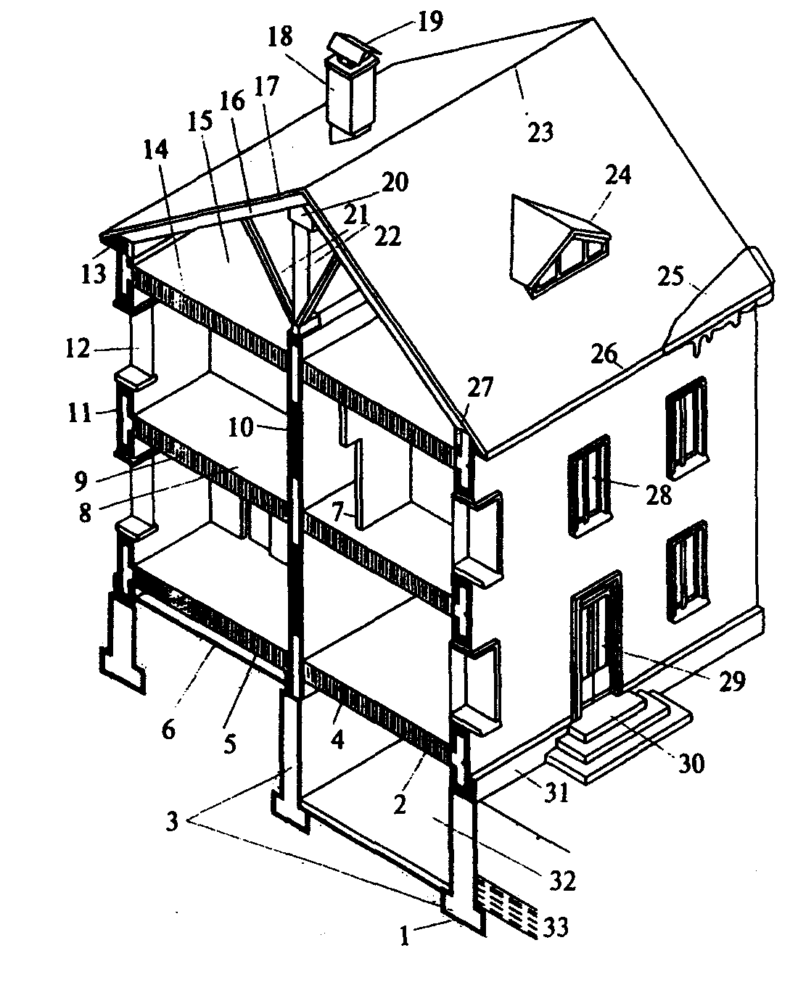 Ответы к схеме 1:
1-………………… | 18…………………….
2-…………………… | 19……………………
3-…………………….. | 20-……………………...
4-…………………….. | 21-……………………..
5-……………………….. | 22-……………………
6-………………………... | 23-……………………
7-………………………. | 24-……………………
8-……………………… | 25…………………………
9-……………………… | 26-……………………..
10-……………………. | 27-………………………
11-……………………… | 28-…………………….
12-………………………. | 29-……………………..
13-……………………… | 30-…………………….
14-……………………… | 31-…………………….
15-……………………. | 32-……………………
16-……………………. | 33-……………………..
17-…………………….

ВОПРОСЫ ДЛЯ САМОКОНТРОЛЯ
- Каковы основные конструктивные элементы в здании, определяющие его структуру?
- Какие элементы образуют несущий остов здания?
- Какие конструктивные системы зданий приняты в зависимости от сочетания основных конструктивных элементов?
- Что такое прочность здания?
- Что такое устойчивость здания?
- Что такое пространственная жесткость здания?
- Какие конструктивные элементы образуют каркас здания?
- Что называется фундаментом?
- Что называется перекрытием?
Т е м а 2.3. Основания и фундаменты
Фундаменты – подземные конструкции здания – должны быть прочными, морозоустойчивыми и водостойкими, долговечными, индустриальными и экономичными.
Глубина заложения фундамента – расстояние от подошвы фундамента до спланированной поверхности грунта.
Фундаменты классифицируют по признакам:
- по материалу;
- по характеру работы;
- по конструкции:
ленточные – в виде непрерывной ленты под все несущие стены здания – для бескаркасных зданий и зданий с неполным каркасом;
столбчатые, устанавливаемые в виде отдельных опор под колонны в каркасных зданиях и в зданиях с неполным каркасом;
сплошные сплошные - в виде сплошной монолитной железобетонной плиты под всей площадью здания;
свайные фундаменты – при слабых грунтах, залегаемых на значительную глубину.
КОНТРОЛЬНЫЕ ЗАДАНИЯ
Задача № 1. Пользуясь вертикальными отметками, определите глубину заложения подошвы фундамента и обозначьте её на схеме 2.

Схема 2
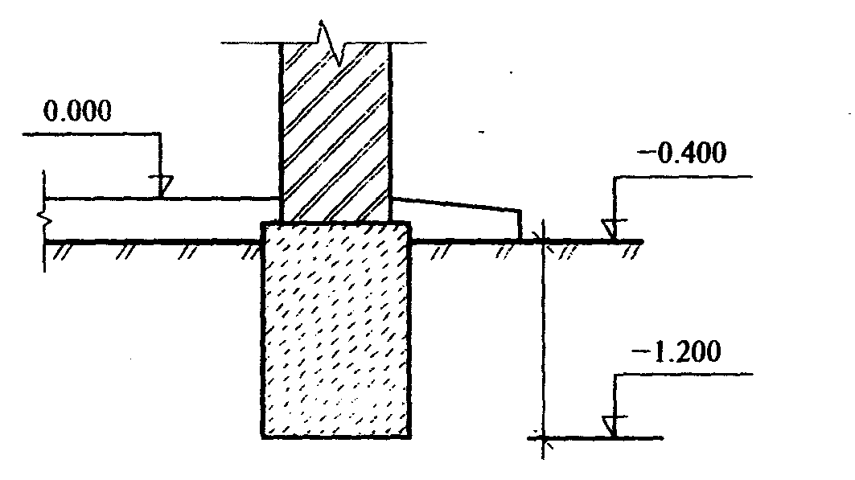
Задача № 2. Определите отметку подошвы фундамента при заданной глубине заложения фундамента, Г З Ф = 1800 мм, и обозначьте ее на схеме 3.
Схема 3
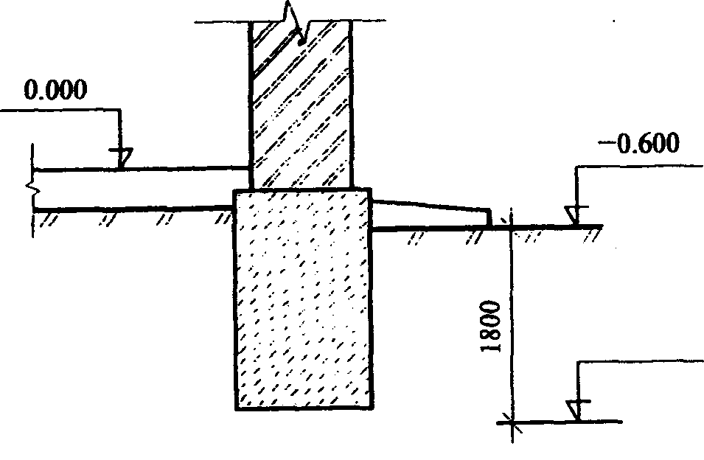

Задача № 3. Классифицируйте фундаменты, изображенные на схемах 4-6, по материалу, по способу возведения.
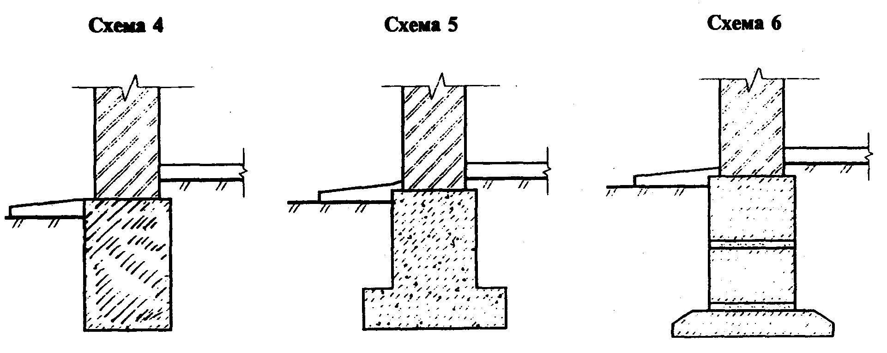
Ответ:
к схеме 4 -……………………………………………………………………………………………………………..
к схеме 5-………………………………………………………………………………………………………………
к схеме 6 -……………………………………………………………………………………………………………..
Задача № 4. Определите размеры элементов ленточного фундамента при заданной толщине опирающейся на него стены, учитывая материал фундамента.
Материал фундамента – бутовый камень; бутобетон; бетон.
Толщина стены – 510 мм.
Покажите это на чертежах.
Место для чертежей

Задача № 5. Назовите конструкции фундаментов, изображенных на схемах 7-11.
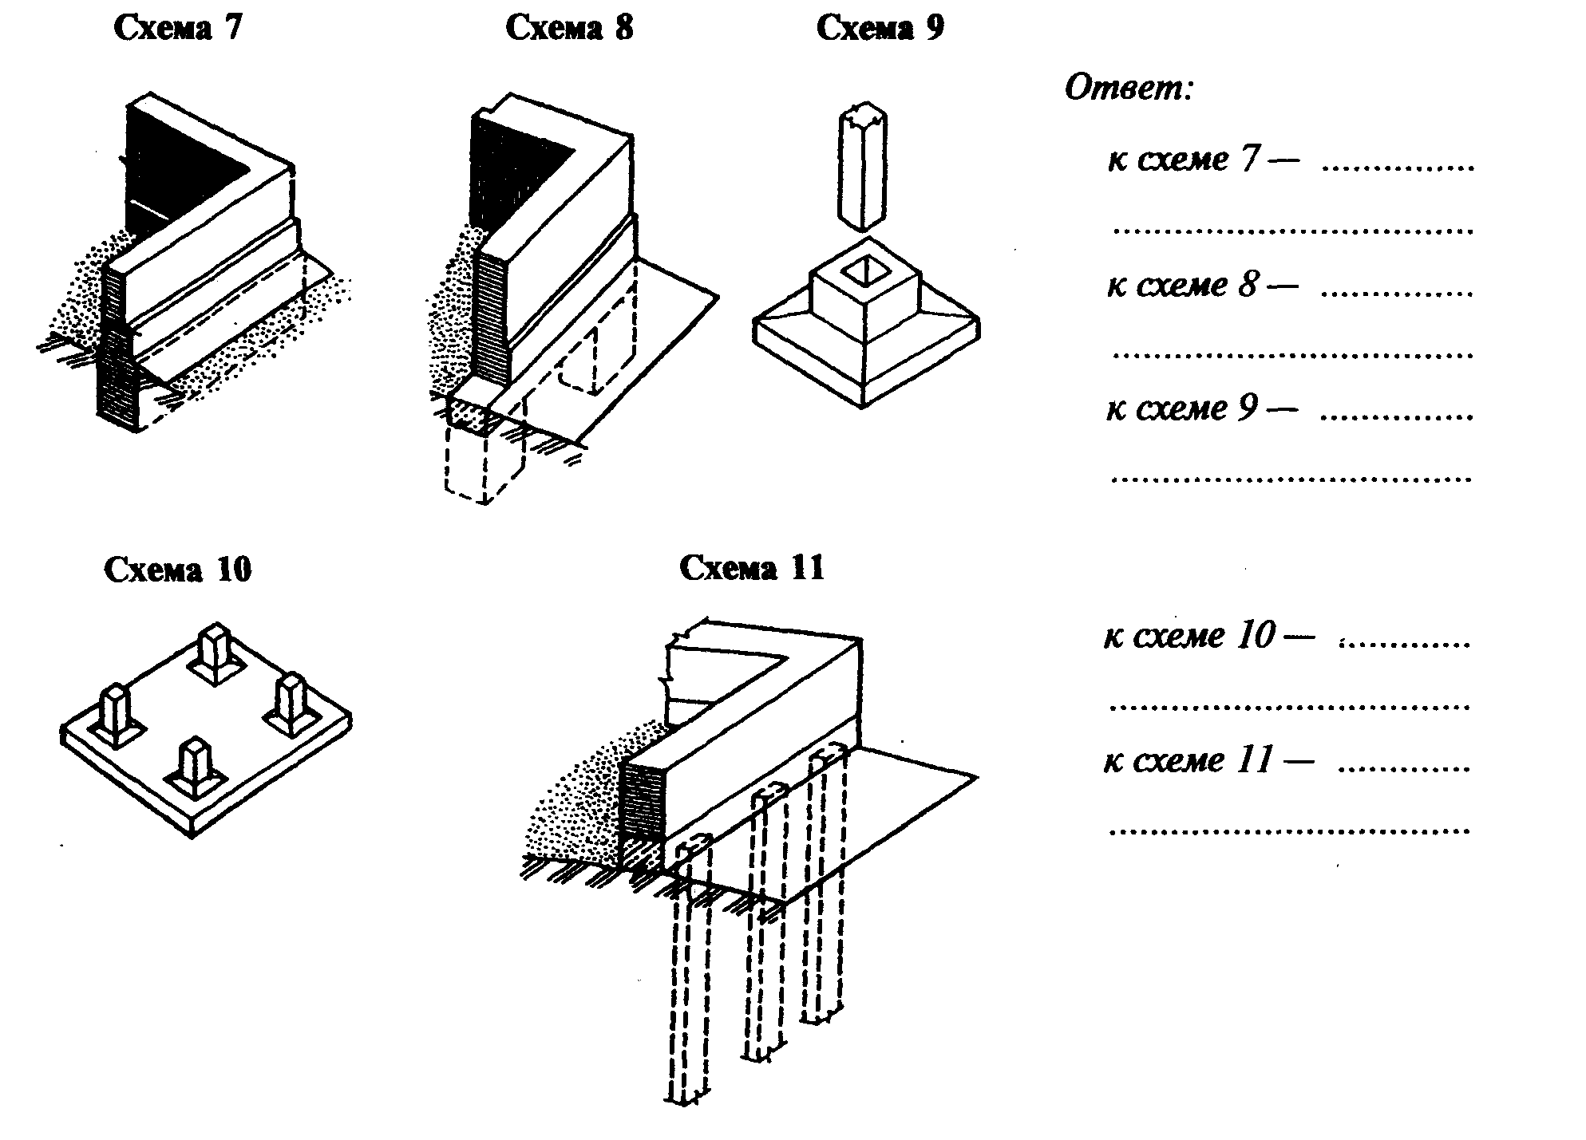
ВОПРОСЫ ДЛЯ САМОКОНТРОЛЯ
- Что называется фундаментом?
- Что такое глубина заложения фундамента?
- Какие по конструктивному решению бывают фундаменты?
- От чего зависит выбор конструкции фундамента?
- Как защитить подвал от грунтовой сырости?
Т е м а 2.4. Стены и отдельные опоры
Стены –конструкции ограждающие и часто – несущие, поэтому требования к ним: прочности и устойчивости, теплоизоляции, звукоизоляции, долговечности, противопожарные, индустриальности возведения, архитектурно-художественные, экономические.
Стены классифицируют по признакам:
- местоположению (наружные и внутренние);
- по характеру статической работы (несущие, самонесущие, ненесущие);
- по материалу (каменные и деревянные);
- по конструкции (мелкоэлементные, крупноэлементные, из монолитного железобетона);
- по структуре (однородные и неоднородные).
Каменные стены могут быть в виде кладки, крупнопанельными и монолитными. Основные архитектурно-конструктивные элементы стен – проемы, простенки, перемычки, цоколи, карнизы, парапеты, балконы, эркеры, лоджии.
В качестве отдельных опор в зданиях применяются: кирпичные столбы, железобетонные колонны, металлические и асбестоцементные стойки. Вертикальные отдельные опоры в совокупности с горизонтальными элементами (балками или ригелями) образуют каркас здания.
КОНТРОЛЬНЫЕ ЗАДАНИЯ
Задача № 1. Вычертите план своей квартиры (дома) с обозначением на нем стен по отношению к наружному и внутреннему пространству.
Место для чертежа.

Задача № 2. Определите материал стен, представленных на схемах 12-14, и строительные изделия, образующие эти стены.
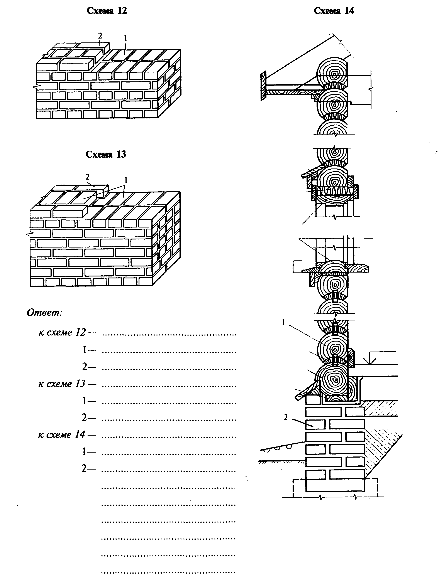

Задача № 3. Определите конструктивные решения стен, показанных на схемах 15-17
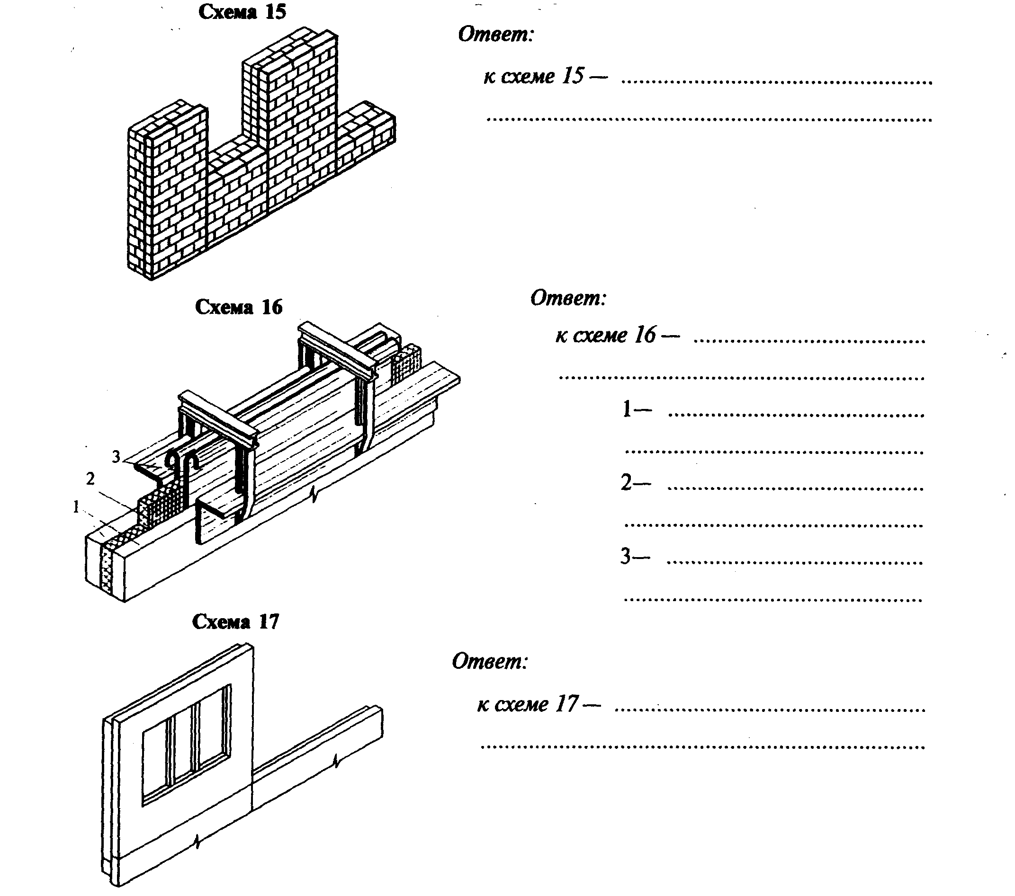
Задача № 4. Определите по схеме 18 основные архитектурно-конструктивные элементы стен. Дайте их определения.
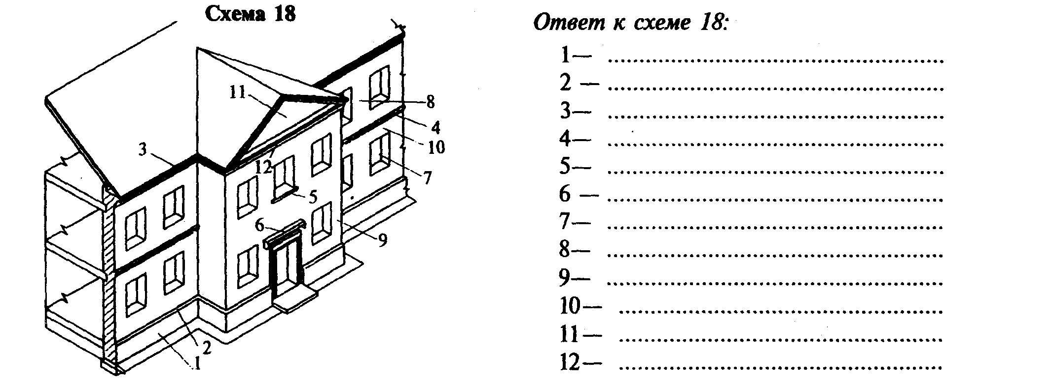

Задача № 5. Чем определяется рациональность применения в зданиях балконов, эркеров и лоджий?
Есть ли в Вашей квартире (доме) балкон, эркер или лоджия? В случае положительного ответа выполните чертеж соответствующей конструкции.
Ответ:
……………………………………………………………………………………………………………………………
……………………………………………………………………………………………………………………………
……………………………………………………………………………………………………………………………….
……………………………………………………………………………………………………………………………….
Место для чертежа.

Задача № 6. Каковы виды наружной отделки стен, которые:
- представляют собой составной несущий элемент самой стены;
- дополняют несущую часть сечения стены;
- образуют отделочный слой на фасадной поверхности стены.
Ответ:
1-……………………………………………… | 1.Облицовка лицевым кирпичом  2. Облицовка керамическим камнем  3.Отделка окрасочными составами  4.Облицовка керамической плиткой
2-……………………………………………………….

3- …………………………………………………….

ВОПРОСЫ ДЛЯ САМОКОНТРОЛЯ
- Основные требования к стенам.
- Виды стен по характеру работы, по материалу.
- Необходимое условие обеспечения прочности стены из мелкоразмерных элементов под нагрузкой.
- Какова целесообразность применения стен из монолитного бетона?
- В каких случаях верхняя часть стены заканчивается карнизом или парапетом?
- Что необходимо предусмотреть над проемом для продолжения кирпичной кладки?
- Особенности устройства арочных и клинчатых перемычек.
- Какова простейшая отделка каменных стен?
Т е м а 2.5. Перекрытия и полы
Перекрытия – несущие ограждающие горизонтальные конструкции в здании, разделяющие его внутреннее пространство на этажи.
Перекрытия должны быть: прочными, жёсткими, звуконепроницаемыми, индустриальными, экономичными.
В зависимости от назначения отдельных помещений к перекрытию предъявляют специальные требования: теплоизоляции, водонепроницаемости, несгораемости и т.д.
Перекрытия классифицируют по признакам:
- по местоположению в здании (нижние, надподвальные, междуэтажные, чердачные);
- по конструкции несущих элементов (балочные, плитные, безбалочные);
- по роду материала несущей части (железобетонные, деревянные, стальные балки);
- по степени возгораемости (несгораемые, трудносгораемые, сгораемые);
- по характеру возведения (сборные и монолитные).
Конструкция перекрытия состоит из двух основных частей:
- несущей – передающей нагрузку на стены или отдельные опоры;
- ограждающей, в состав которой входят полы и потолки.
КОНТРОЛЬНЫЕ ЗАДАНИЯ
Задача № 1. Какие перекрытия по местоположению имеются в Вашем доме?
Ответ:
…………………………………………………………………………………………………………………..
……………………………………………………………………………………………………………………
……………………………………………………………………………………………………………………
Задача № 2. В каких помещениях в Вашей квартире (доме) следует соблюдать требование водонепроницаемости к перекрытиям?
Ответ:
……………………………………………………………………………………………………………………………………………………………………………………………………………………………………………………………………………………………………………………………………………………………………………………………………………………………………………………………………………………………………………………………..
Задача № 3. Назовите указанные на схемах 19-21 несущие элементы перекрытий.
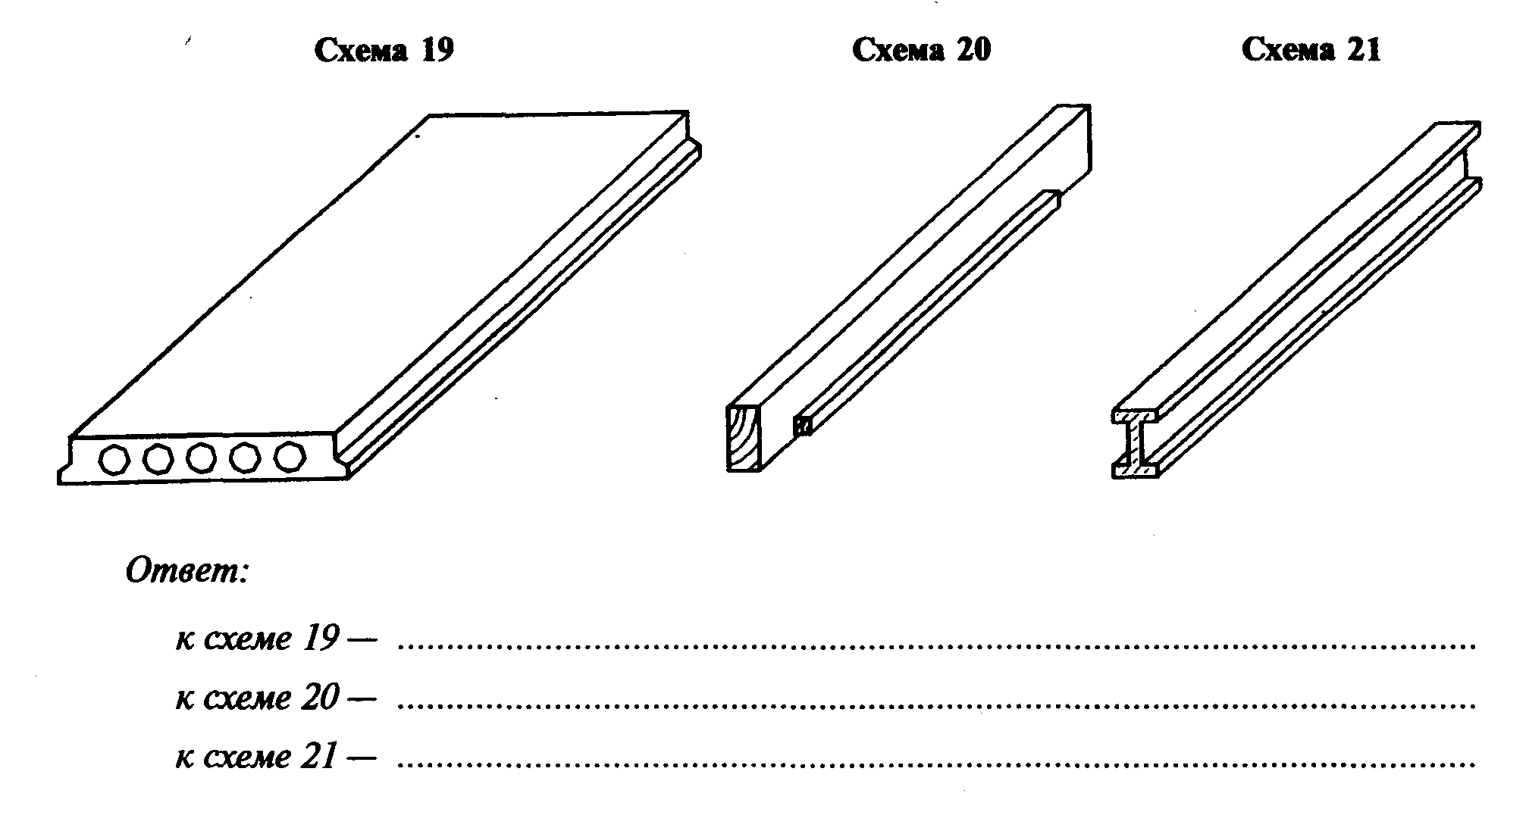
Задача № 4. Назовите основные типы элементов сборного железобетонного перекрытия, указанные на схемах 22-27.
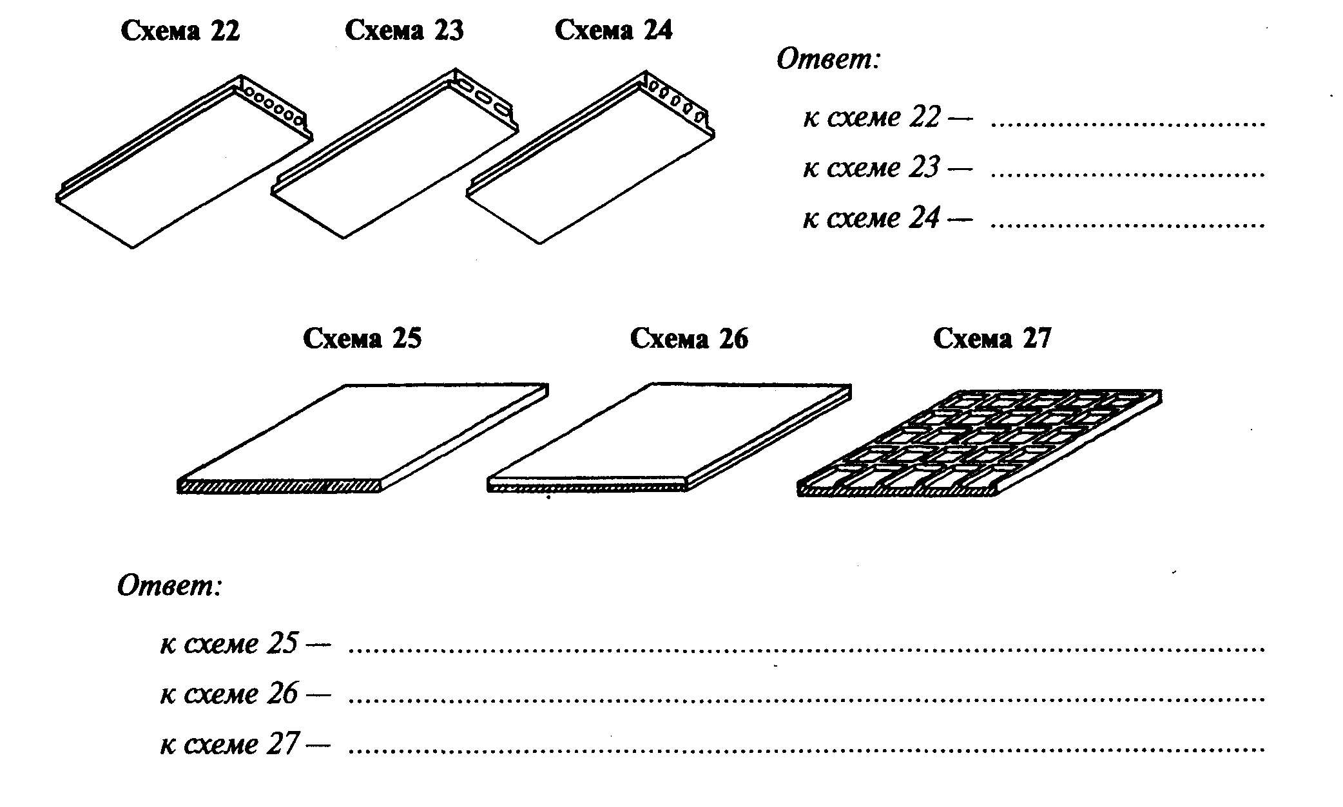
Задача № 5. В каких случаях необходимо применение монолитных железобетонных перекрытий? Укажите по схемам 28-30 основные конструктивные решения монолитных железобетонных перекрытий с обозначением их элементов.
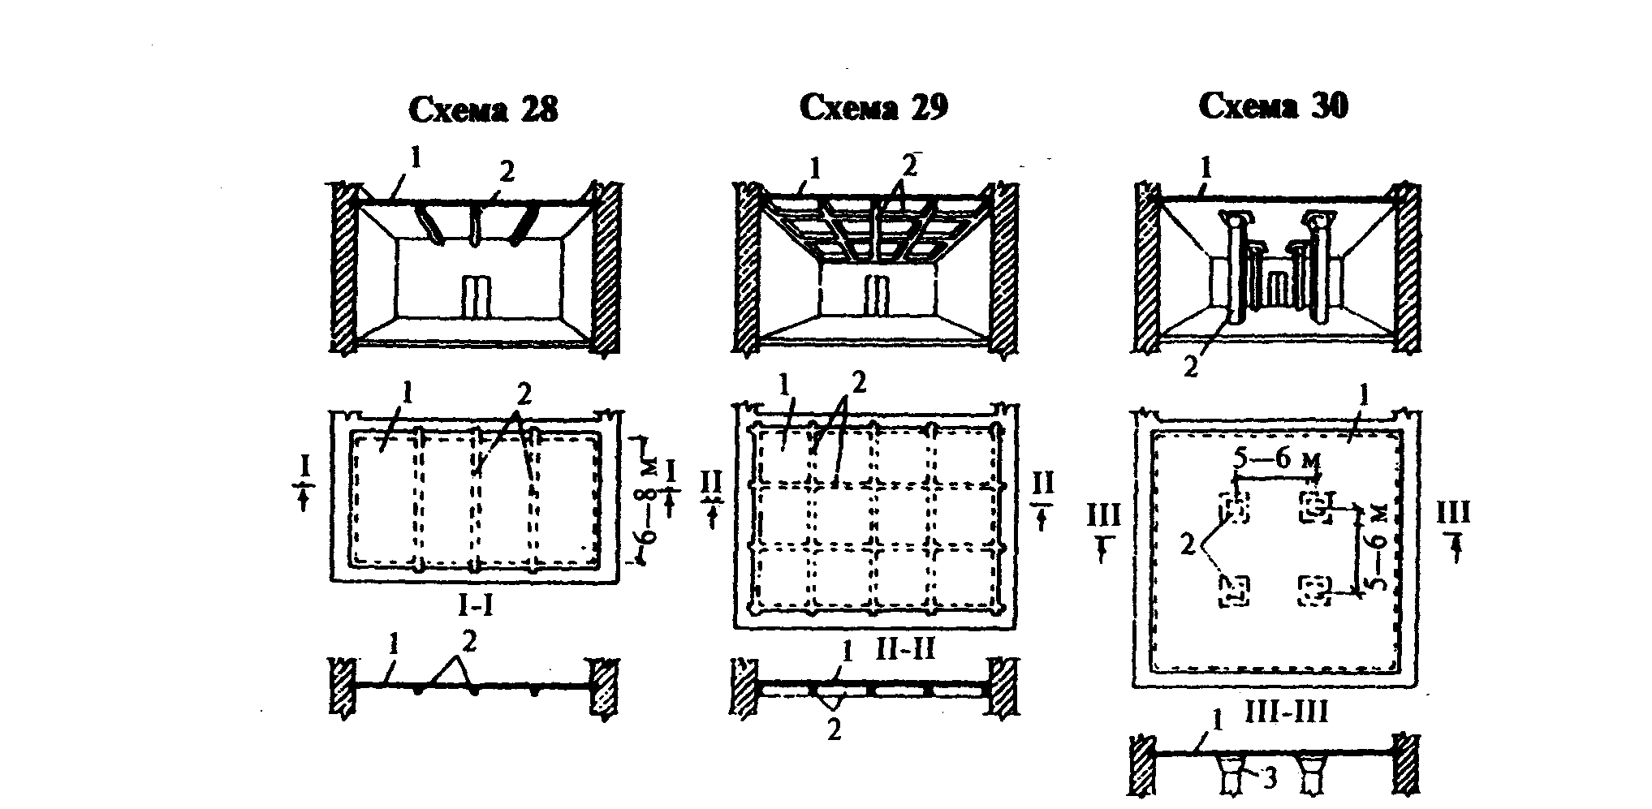
Ответ:
………………………………………………………………………………………………………………………………………………………………………………………………………………………………………………………………
к схеме 28 -…………………………………………………………………………………………………………..
- …………………………………………………………………………………………………………………… 2- …………………………………………………………………………………………………………………….
к схеме 29- ………………………………………………………………………………………………………
- ……………………………………………………………………………………………………………………
- …………………………………………………………………………………………………………..…….
к схеме 30- …………………………………………………………………………………………………….
- ……………………………………………………………………………………………………………………
- ……………………………………………………………………………………………………………….
- ……………………………………………………………………………………………………………….
Задача № 6. Какие в Вашей квартире (доме) имеются полы по материалу и в каких помещениях они находятся?
Ответ:
……………………………………………………………………………………………………………………………………………………………………………………………………………………………………………………
Задача № 7. Какой тип перекрытия по материалу несущей части целесообразно применить:
- в малоэтажном жилом доме с деревянными стенами;
- в многоэтажном жилом доме со стенами из крупных панелей;
- в здании, стены которого выполнены из монолитного железобетона.
Ответ:
- ……………………………………………………………………………………………………………………
- ……………………………………………………………………………………………………………………3-……………………………………………………………………………………………………………………..
Задача № 8. Выполните на схеме 31 раскладку элементов перекрытия на несущие стены. Элементы перекрытия – сборные железобетонные многопустотные настилы.
L =4800 мм; 3200 мм;
В=1200 мм.
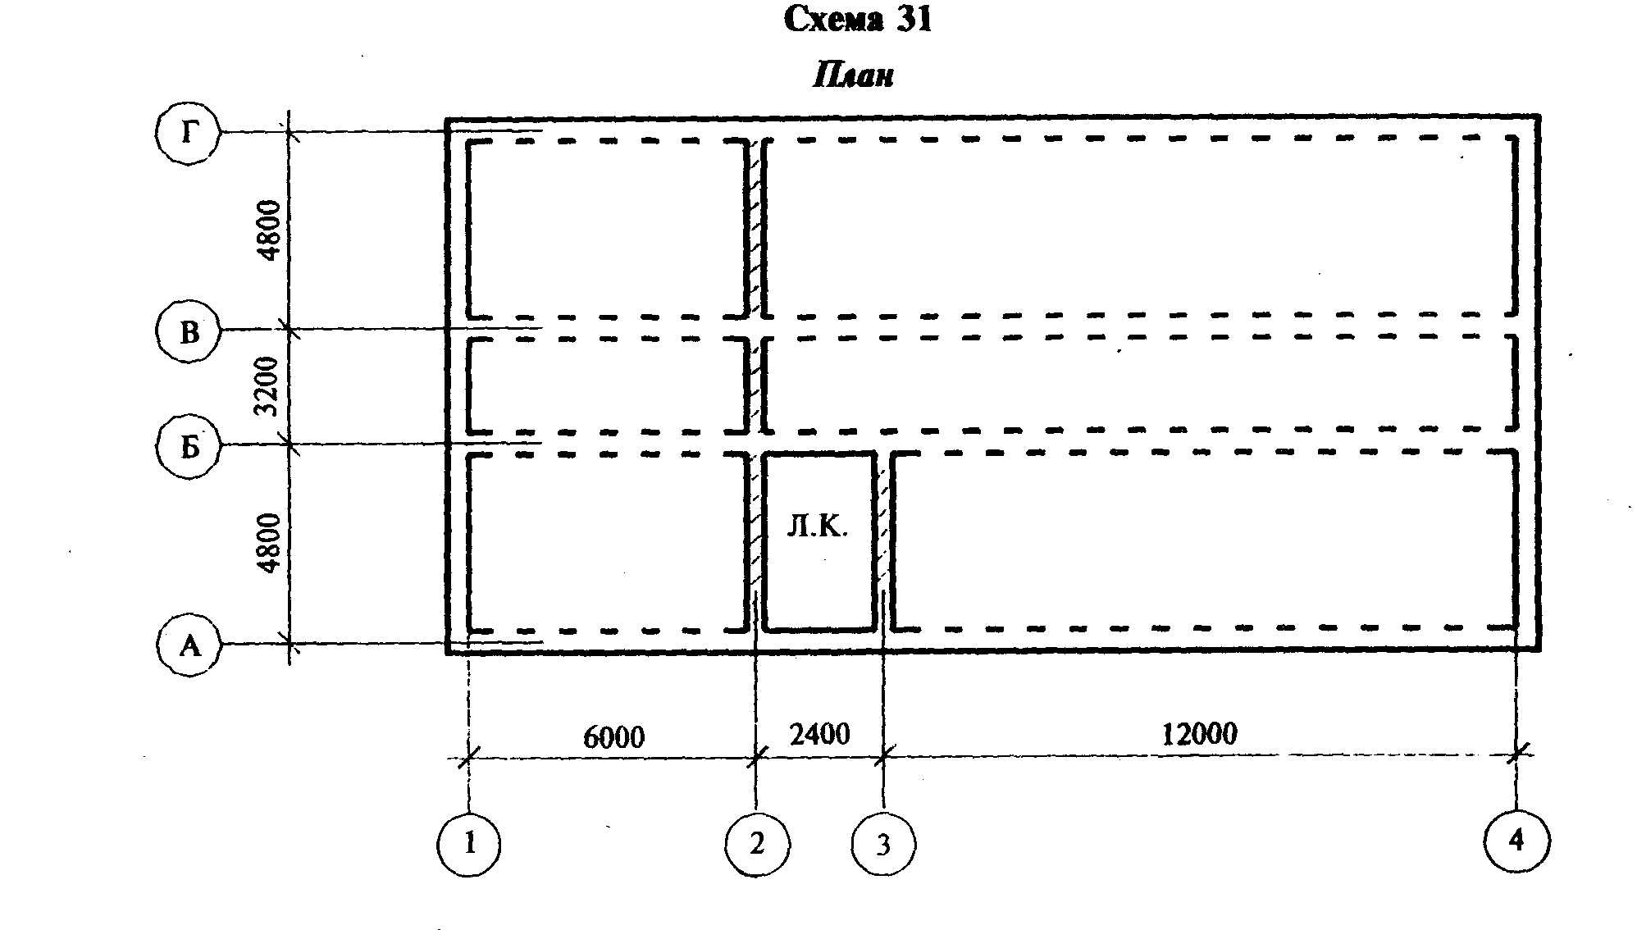
ВОПРОСЫ ДЛЯ САМОКОНТРОЛЯ
- Основные требования к перекрытиям, их классификация и виды.
- Какие две основные части образуют конструкцию перекрытия?
- Как классифицируют перекрытия по местоположению в здании?
- Меры по повышению долговечности деревянных перекрытий.
- Особенности устройства чердачных перекрытий и перекрытий в санузлах.
- Виды полов и требования к ним.
Т е м а 2.8 Крыши
Конструкции, ограждающие здание сверху, называются покрытиями. Основные виды покрытий: чердачные скатные крыши, бесчердачные
(совмещенные) покрытия, большепролетные плоские и пространственные покрытия. Они должны удовлетворять следующим требованиям: водонепроницаемости, прочности и устойчивости, долговечности и огнестойкости, индустриальности, экономичности.
Чердачные скатные крыши – крыши с наличием чердака; основные несущие элементы –стропила –наслонные или висячие, по которым устраивают обрешетку, являющуюся основанием под кровлю. Кровли скатных крыш – стальные, из асбестоцементных волнистых листов, из черепицы.
Совмещенные бесчердачные крыши - это покрытия, в которых крыша совмещена с конструкцией верхнего перекрытия. Различают два основных типа совмещенных крыш: вентилируемые и невентилируемые. Водоотвод – внутренний, организованный через водосточные воронки. Возможно устройство эксплуатируемых плоских крыш-террас.
КОНТРОЛЬНЫЕ ЗАДАНИЯ
Задача № 1. Назовите формы скатных крыш, указанных на схемах 32-39. Постройте к каждой схеме вид сверху – план крыши.
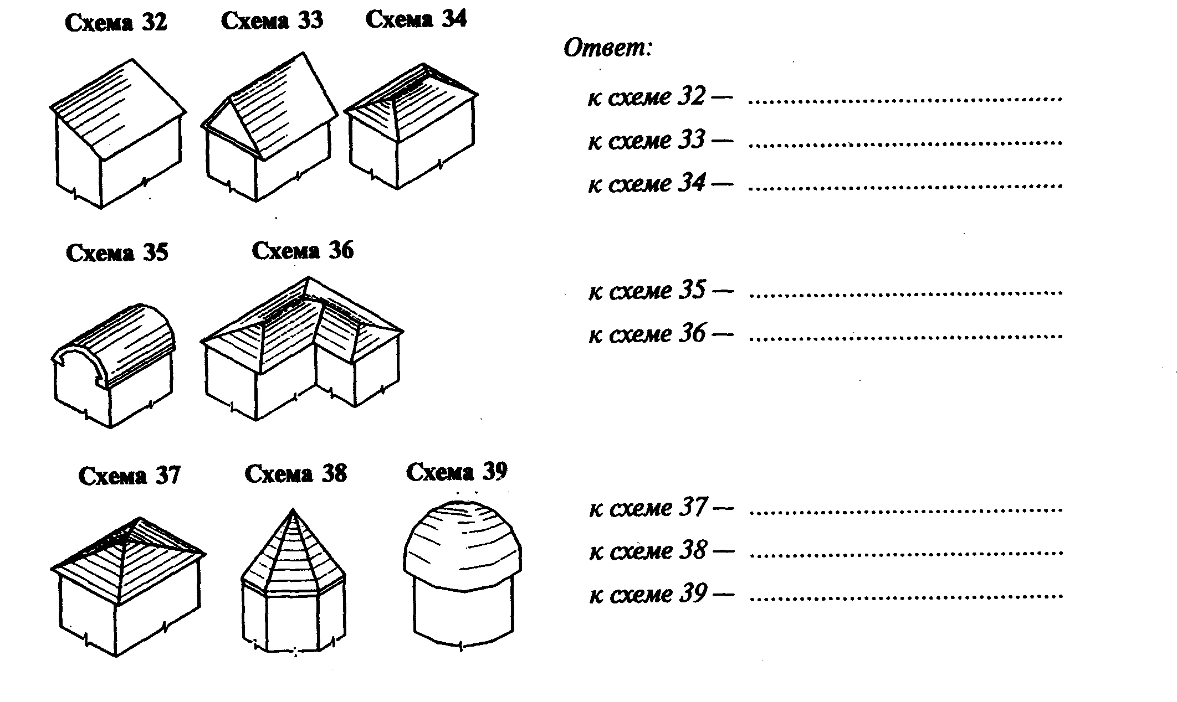

Место для чертежей

Задача № 2. Как называются обозначенные на схеме 40 элементы скатной крыши?
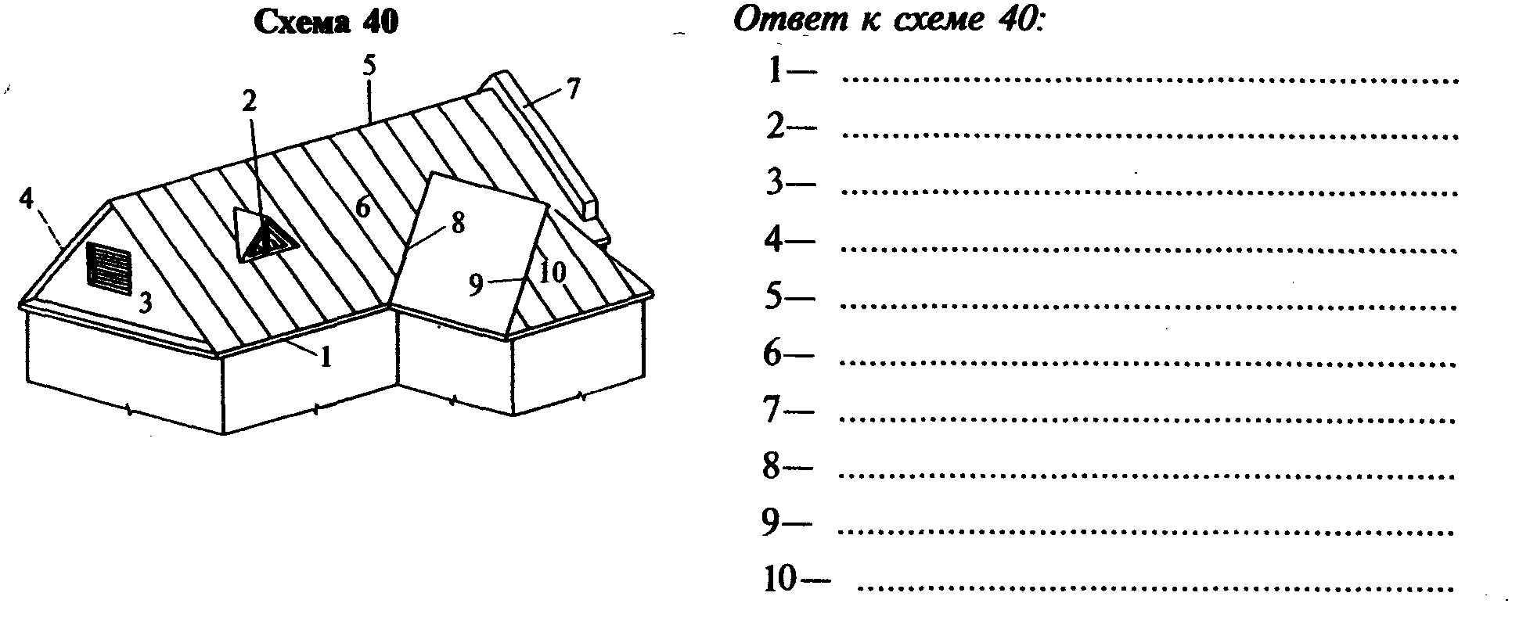

Задача № 3. Что является несущей конструкцией скатных крыш? Что является основанием под кровлю в скатных крышах?
Ответ:
………………………………………………………………………………………………………………………………………………………………………………………………………………………………………………………………………………………………………………………………………………………………………………………………
Задача № 4. В каких случаях в зданиях со скатными крышами применяют стропильные фермы – висячие стропила?
Ответ:
………………………………………………………………………………………………………………………………………………………………………………………………………………………………………………………………………………………………………………………………………………………………………………………………
Задача № 5. Какова принципиальная разница в конструктивном решении скатных крыш, указанных на схемах 41, 42? Как называются несущие конструкции в каждом отдельном случае?
Ответ:
к схеме 41 ……………………………………………………………………………………………………………
к схеме 42 …………………………………………………………………………………………………………..

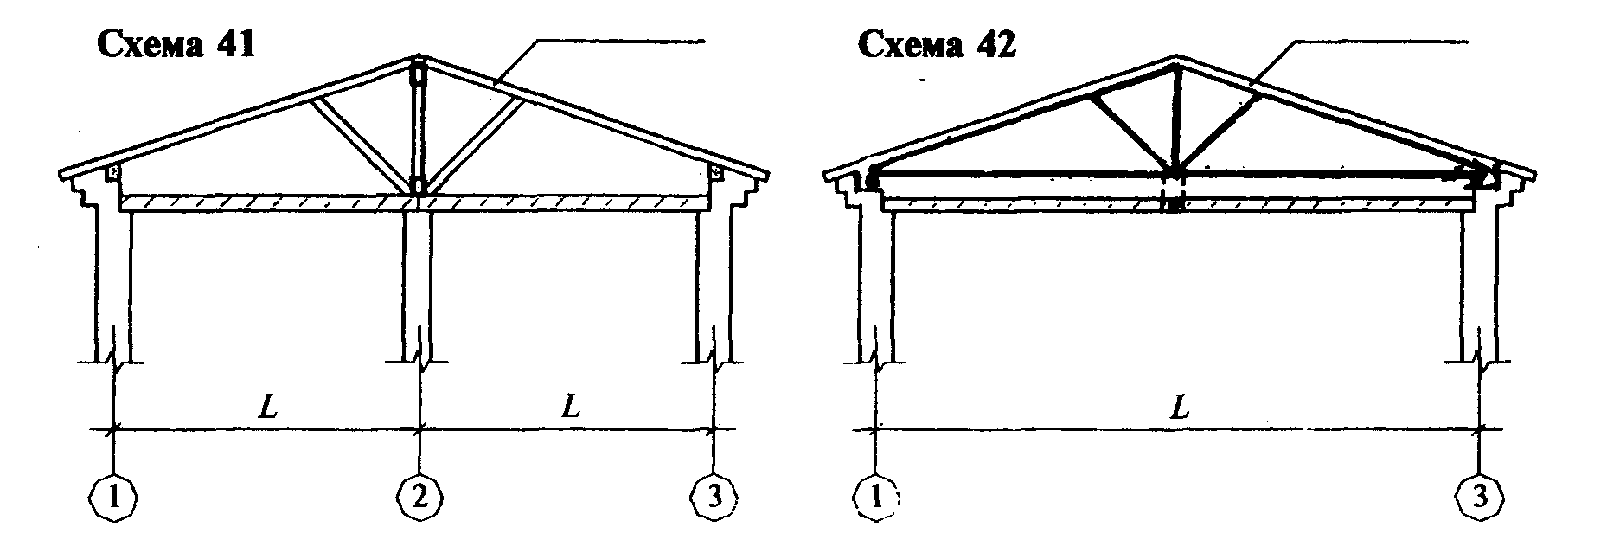
Задача № 6. Из каких материалов выполнена кровля на схемах 43-48? Разъясните обозначенные цифрами элементы.
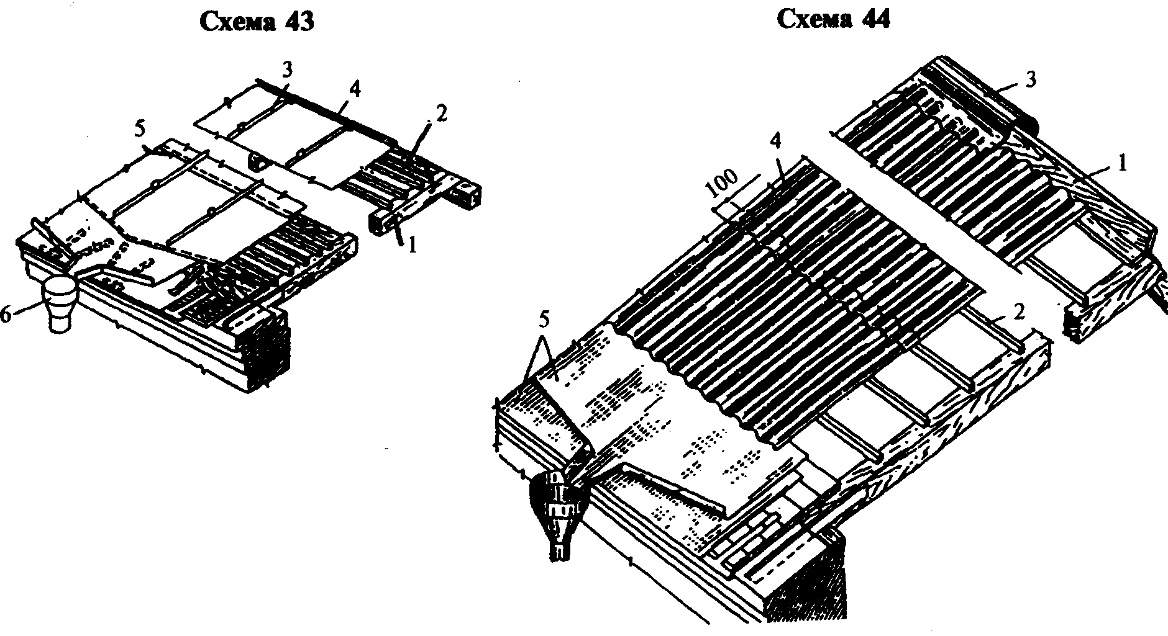

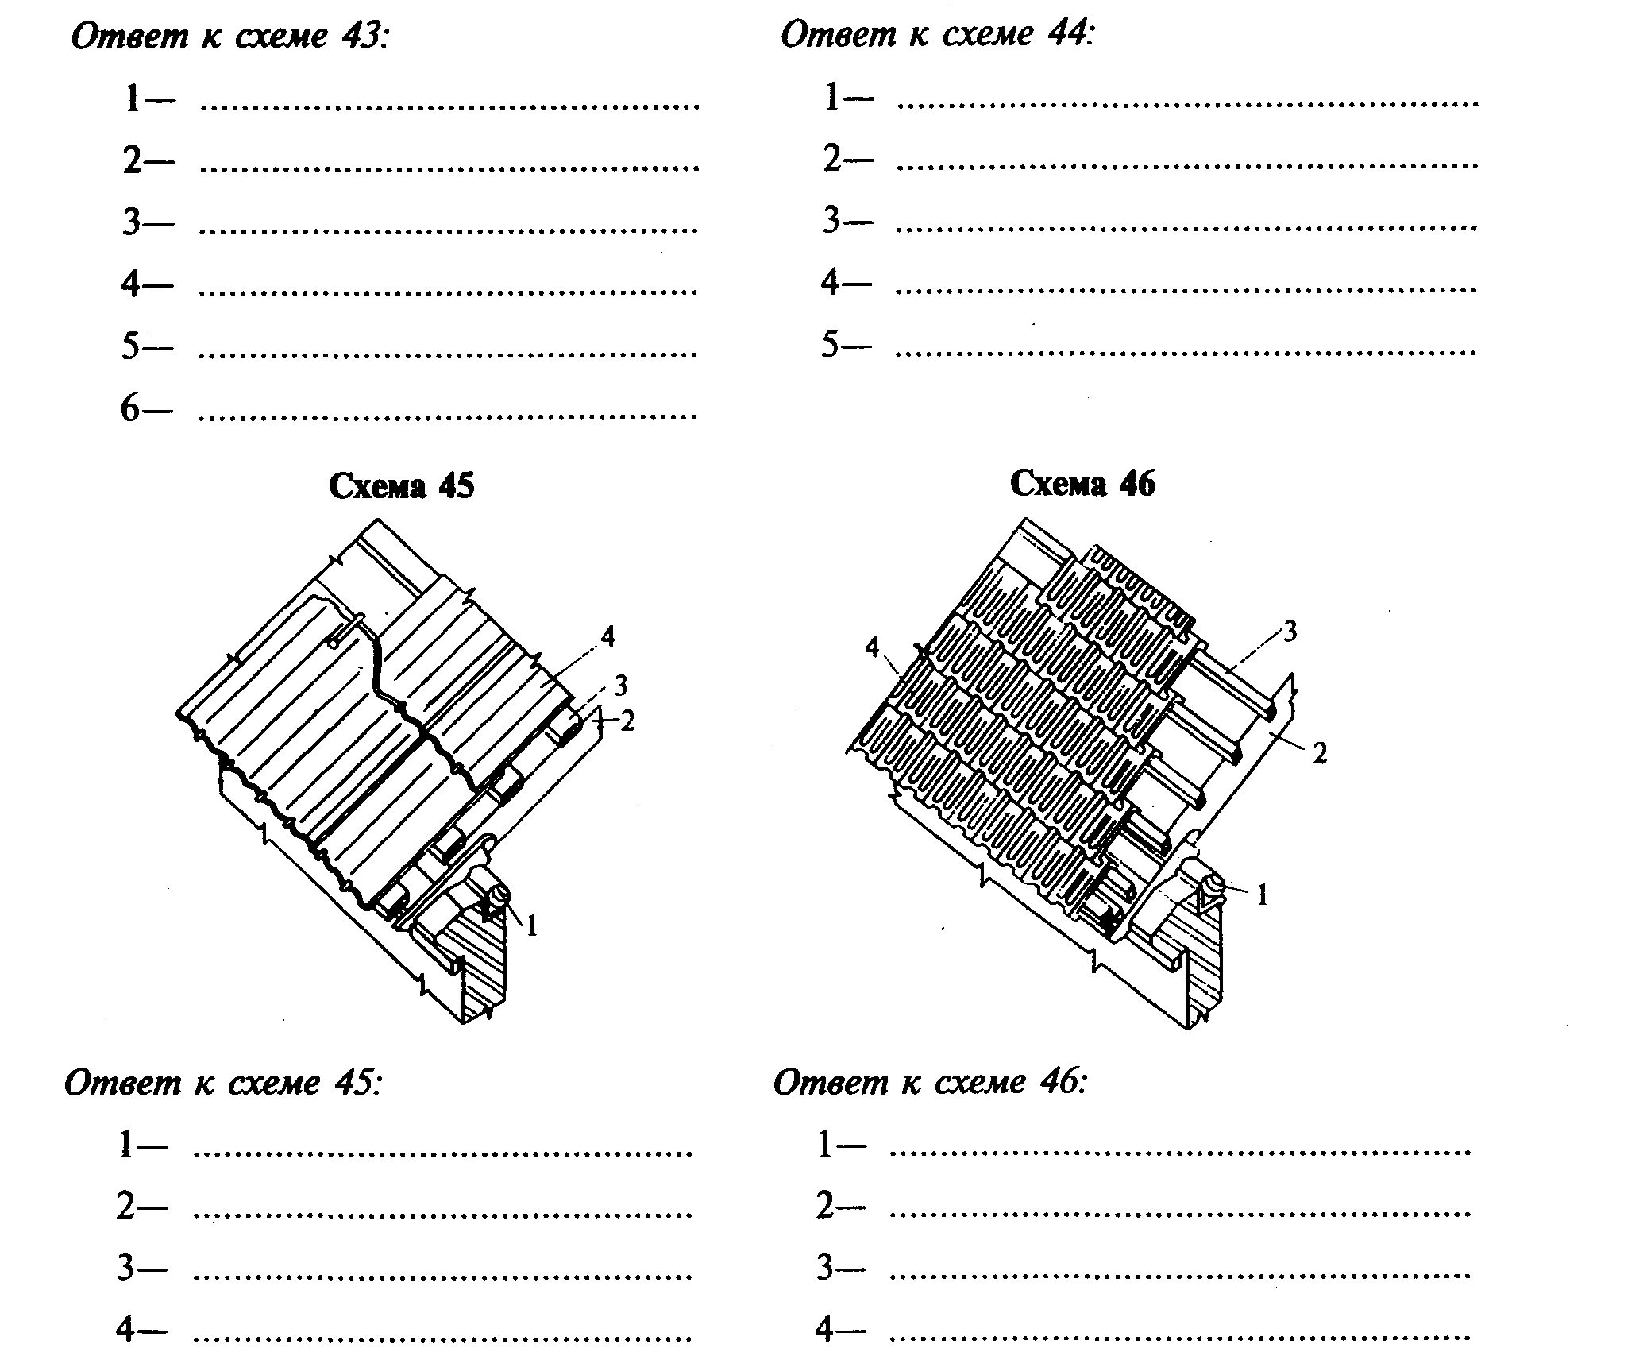

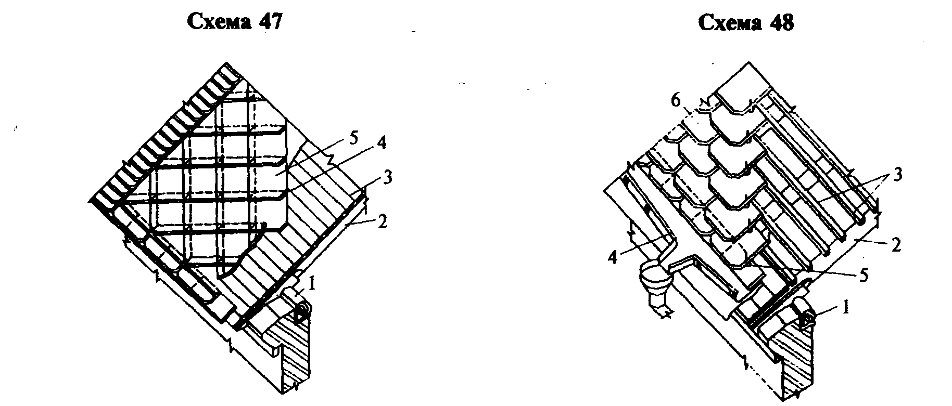

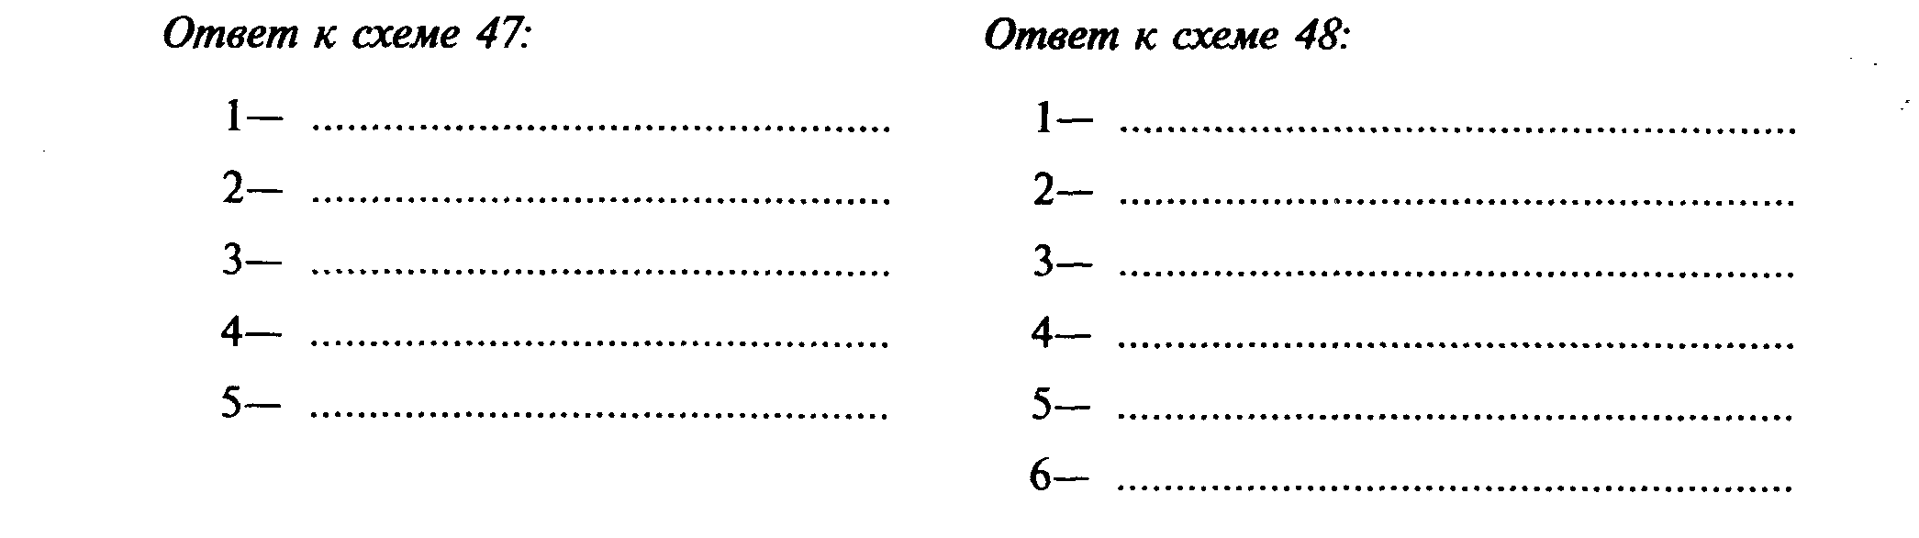
Задача № 7. Как называются конструктивные решения совмещенных крыш, представленных на схемах 49-51? Разъясните обозначенные цифрами элементы крыш.
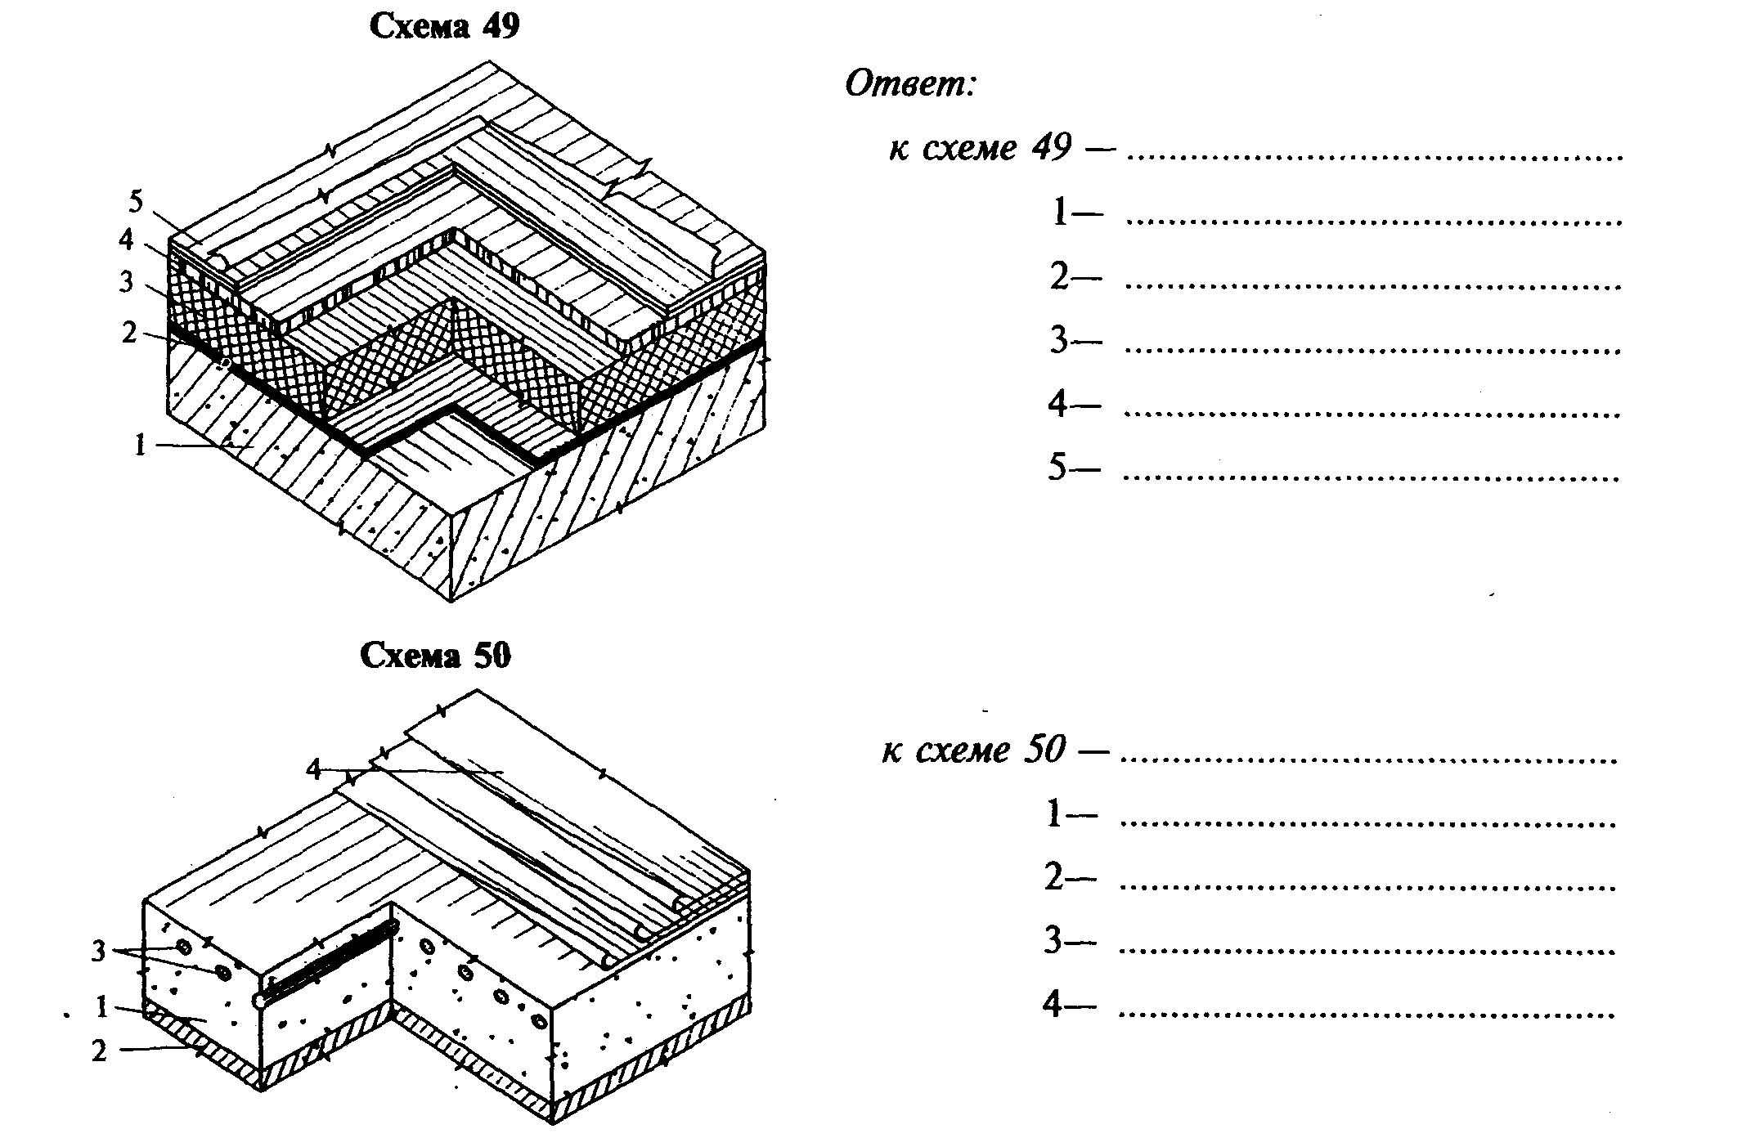

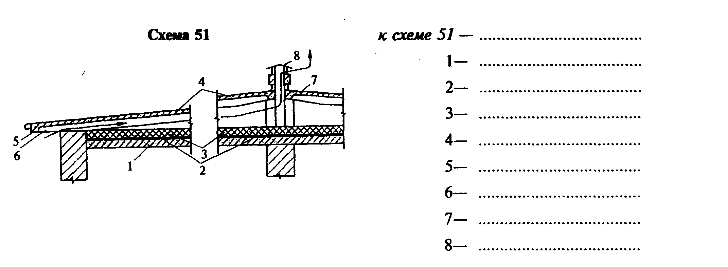
Задача № 8. Как решается водоотвод с совмещенных крыш? Что такое водосточная воронка?
Ответ:
……………………………………………………………………………………………………………………………………………………………………………………………………………………………………………………………………………………………………………………………………………………………………………………………………………………………………………………………………………………………………………………………….
Задача № 9. Какова в Вашем доме конструкция крыши – скатная или совмещенная? Чтобы аргументировать, какая крыша, начертите фрагмент фасада дома с наличием соответствующей конструкции крыши.
Ответ:
………………………………………………………………………………………………………………………………………………………………………………………………………………………………………………………………………………………………………………………………………………………………………………………………
Место для чертежа

ВОПРОСЫ ДЛЯ САМОКОНТРОЛЯ
- Виды покрытий и основные требования к ним.
- Устройство чердачных покрытий из деревянных конструкций.
- Совмещенные покрытия. Их основные виды.
- Какие кровли по материалу применяют для скатных и для совмещенных крыш?
- Как решается водоотвод со скатных и совмещенных крыш?
- Какова по нормам площадь крыши, приходящаяся на одну водосточную воронку?
- Какова длина пути воды до водосточной воронки?
- Каково назначение плоских крыш-террас?
Т е м а 2.9 Лестницы
Сообщение между этажами осуществляется пешеходными средствами – лестницами и пандусами и механическими средствами – лифтами и эскалаторами.
Лестницы классифицируются по признакам:
- По назначению: основные или главные – общего пользования; вспомогательные – чердачные, подземные, запасные; служебные; пожарные; аварийные; входные.
- По расположению в здании: внутренние закрытые – в лестничных клетках; внутренние открытые – в парадных вестибюлях, холлах; внутриквартирные; наружные (открытые).
- По числу маршей в пределах одного этажа: одномаршевые, двухмаршевые, трехмаршевые.
- По материалу: из сборного или монолитного железобетона; металла; дерева.
Лестницы должны удовлетворять требованиям: прочности; долговечности; создания необходимых удобств и безопасности при движении людей; обеспечения должной пропускной способности в соответствии с назначением здания; противопожарным; экономическим.
Лестница состоит из маршей и площадок. Марш представляет собой конструкцию, состоящую из ступеней и наклонных балок. Балки называют косоурами, если ступени опираются на них сверху, и тетивами, если ступени примыкают к ним сбоку. Горизонтальная плоскость ступеней –проступь, вертикальная – подступенок. Для определения размеров лестницы и габаритов лестничной клетки необходимо знать: высоту этажа, ширину лестничного марша, размер ступеней.
Лестничная клетка в жилом многоэтажном здании – основной путь эвакуации во время пожара; для жилых домов в десять и более этажей необходимы дополнительные противопожарные мероприятия: устройство не менее двух эвакуационных путей или устройство незадымляемых лестниц.
КОНТРОЛЬНЫЕ ЗАДАНИЯ
Задача № 1. Укажите основные элементы лестницы на схеме 52.
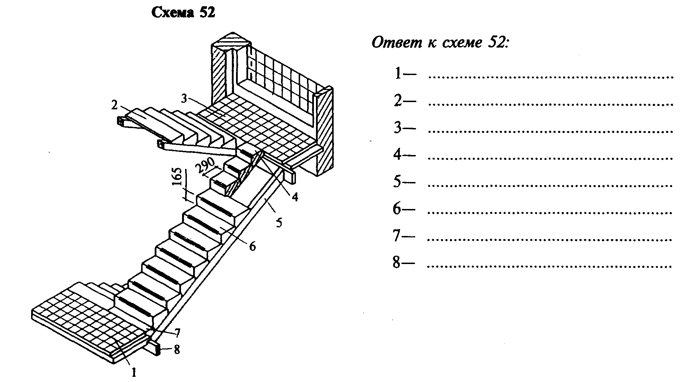
Задача № 2. Как называются лестницы, указанные на схемах 53-58, в зависимости от количества маршей в пределах этажа?
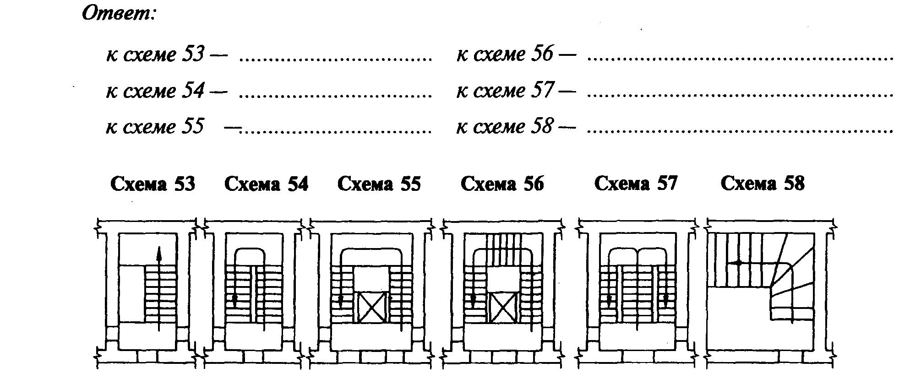
Задача № 3. Какой строительный материал дает возможность создания маршей и площадок различной конфигурации в общем решении лестницы?
Ответ:
……………………………………………………………………………………………………………………………………………………………………………………………………………………………………………………………………………………………………………………………………………………………………………………………………………………………………………………………………………………………………………………………..
Задача № 4. Определите размеры элементов двухмаршевой лестницы и габариты лестничной клетки в здании при заданных параметрах:
высота этажа Н_{эт} =3000 мм;
ширина лестничного марша а_{л.м.} = 1200 мм;
размер ступеней bхh = 300х150 мм.
Выполните расчёт и чертеж (план) лестничной клетки.
Ответ:
……………………………………………………………………………………………………………………………………………………………………………………………………………………………………………………………………………………………………………………………………………………………………………………………………………………………………………………………………………………………………………………………….
Место для чертежа

Задача № 5. Выполните чертеж лестничной клетки (лестницы) в Вашем доме.
Место для чертежа

Задача № 6. В каких случаях применяют внутриквартирные лестницы?
Наиболее целесообразный материал для таких лестниц.
Ответ:
………………………………………………………………………………………………………………………………………………………………………………………………………………………………………………………………………………………………………………………………………………………………………………………………………………………………………………………………………………………………………………………………
Задача № 7.Какие лестничные клетки по условиям пожарной безопасности представлены на схемах 59 и 60? Назовите элементы, обозначенные на схемах.
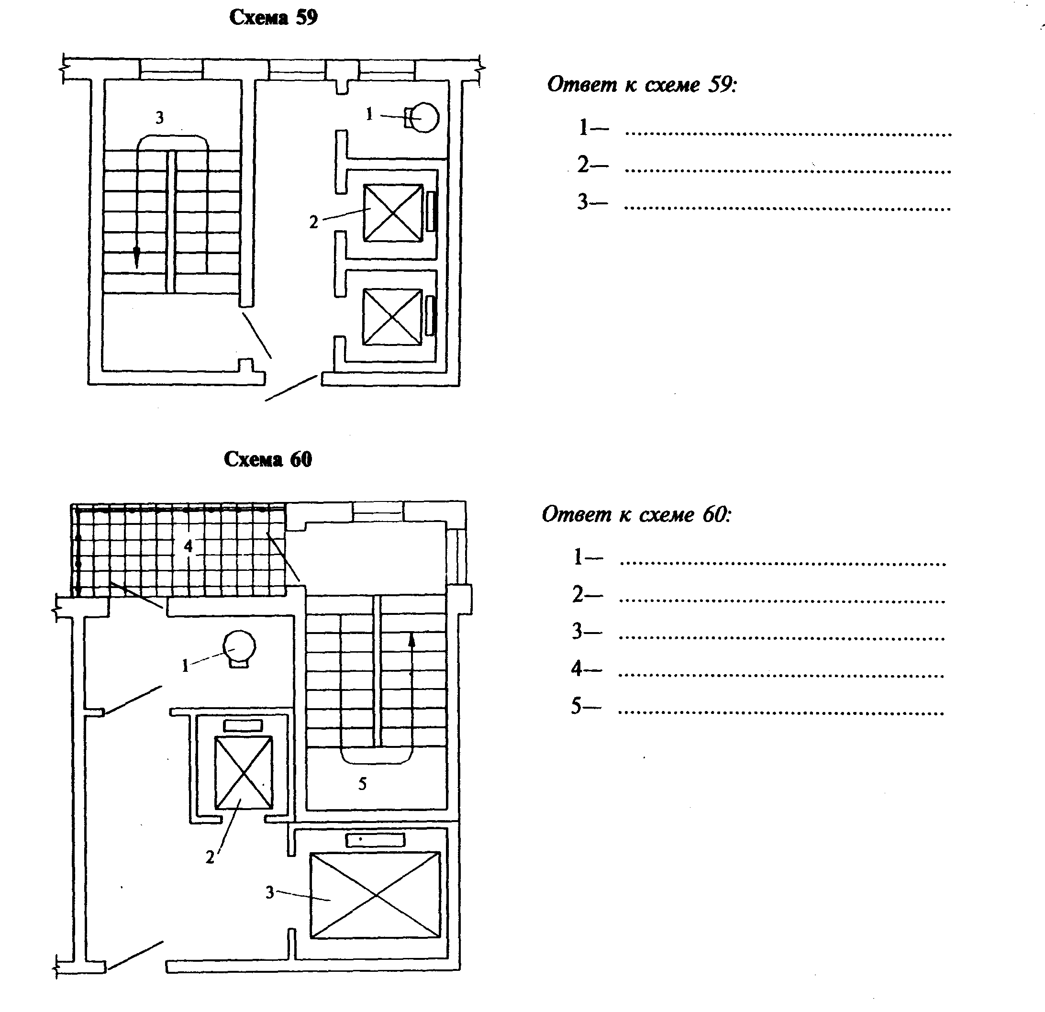

ВОПРОСЫ ДЛЯ САМОКОНТРОЛЯ
- Классификация лестниц по основным признакам.
- Из каких основных элементов состоят лестничные клетки?
- Что значит незадымляемая лестничная клетка?
- Какие основные параметры необходимо знать для расчёта элементов лестницы?
- В каких случаях применяют внутриквартирные лестницы?
- Какой материал позволяет выполнить любую (сложную) по форме лестницу?
Т е м а 2.11.Крупнопанельные здания
Здания, у которых стены и перегородки смонтированы из крупных элементов сравнительно небольшой толщины, называются крупнопанельными. Основные конструктивные типы крупнопанельных зданий:
- бескаркасный –ячейковой структуры, при котором помещения образуются панелями, выполняющими несущие и ограждающие функции;
- каркасно-панельный – тип здания с чётким разделением несущих и ограждающих функций между элементами каркаса и стеновыми панелями;
-комбинированный – сочетающий оба типа в одном здании.
Разрезка – система раскладки панелей в стене. Приняты два вида разрезок крупнопанельных стен: однорядная и двухрядная.
Стеновые панели подразделяются по признакам:
- по местоположению в здании;
- по материалу;
- по характеру статической работы;
- по конструктивному решению.
Стыки наружных панелей – наиболее ответственные места в крупнопанельных зданиях. Требования к ним – герметичность, теплостойкость, прочность и точность.
Стыки наружных панелей подразделяют по следующим признакам:
- По отношению к панели (вертикальные и горизонтальные).
- По особенностям устройства наружной зоны (устья –«открытые» и «закрытые»).
- По способу заделки (утепленные, замоноличенные, сборно-монолитные).
- По способу сопряжения (сварные, петлевые, болтовые).
В каркасно-панельных зданиях основные элементы несущего остова – колонны, ригели, плиты перекрытия. Конструктивные схемы таких зданий: с поперечным расположением ригелей, с продольным расположением ригелей, со смешанным расположением ригелей. Для стен каркасно-панельных зданий применяются навесные панели поясной разрезки.
КОНТРОЛЬНЫЕ ЗАДАНИЯ
Задача № 1. Определите и назовите правильно соответствующий конструктивный тип крупнопанельных зданий, представленных на схемах 61-66.
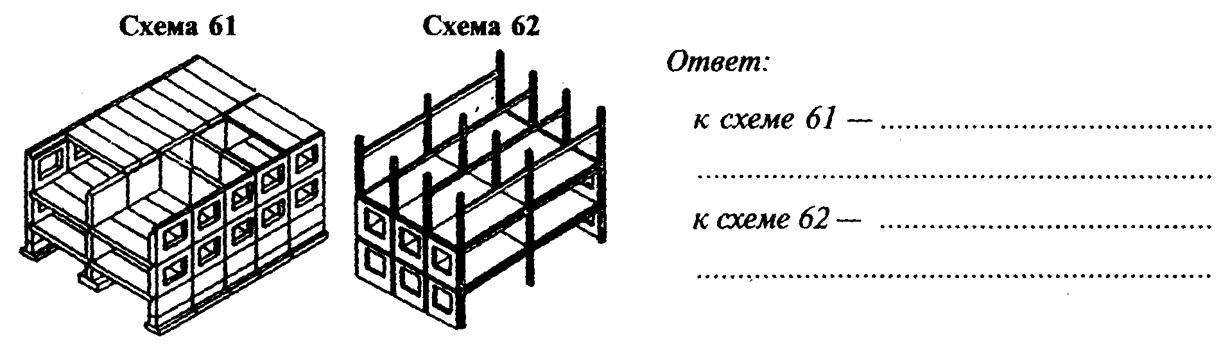

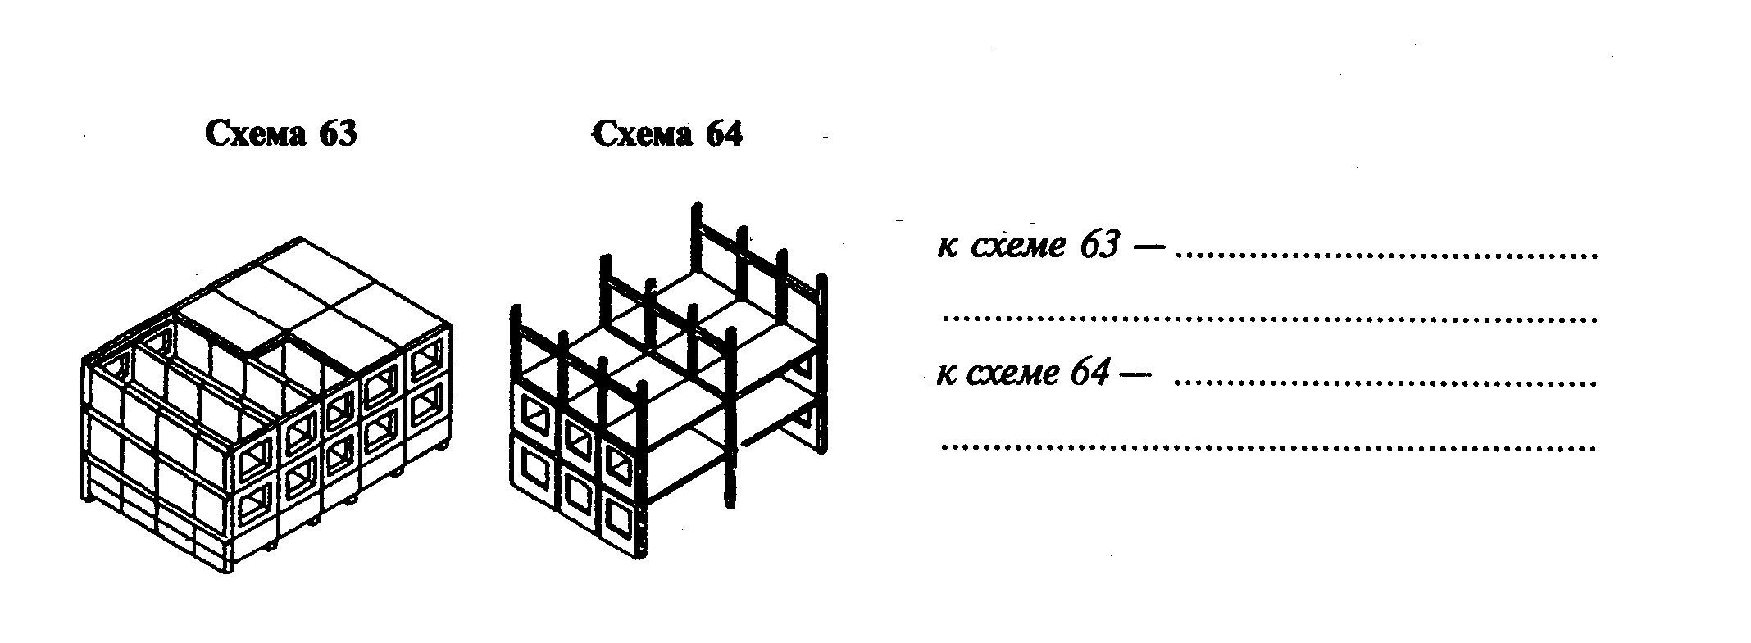
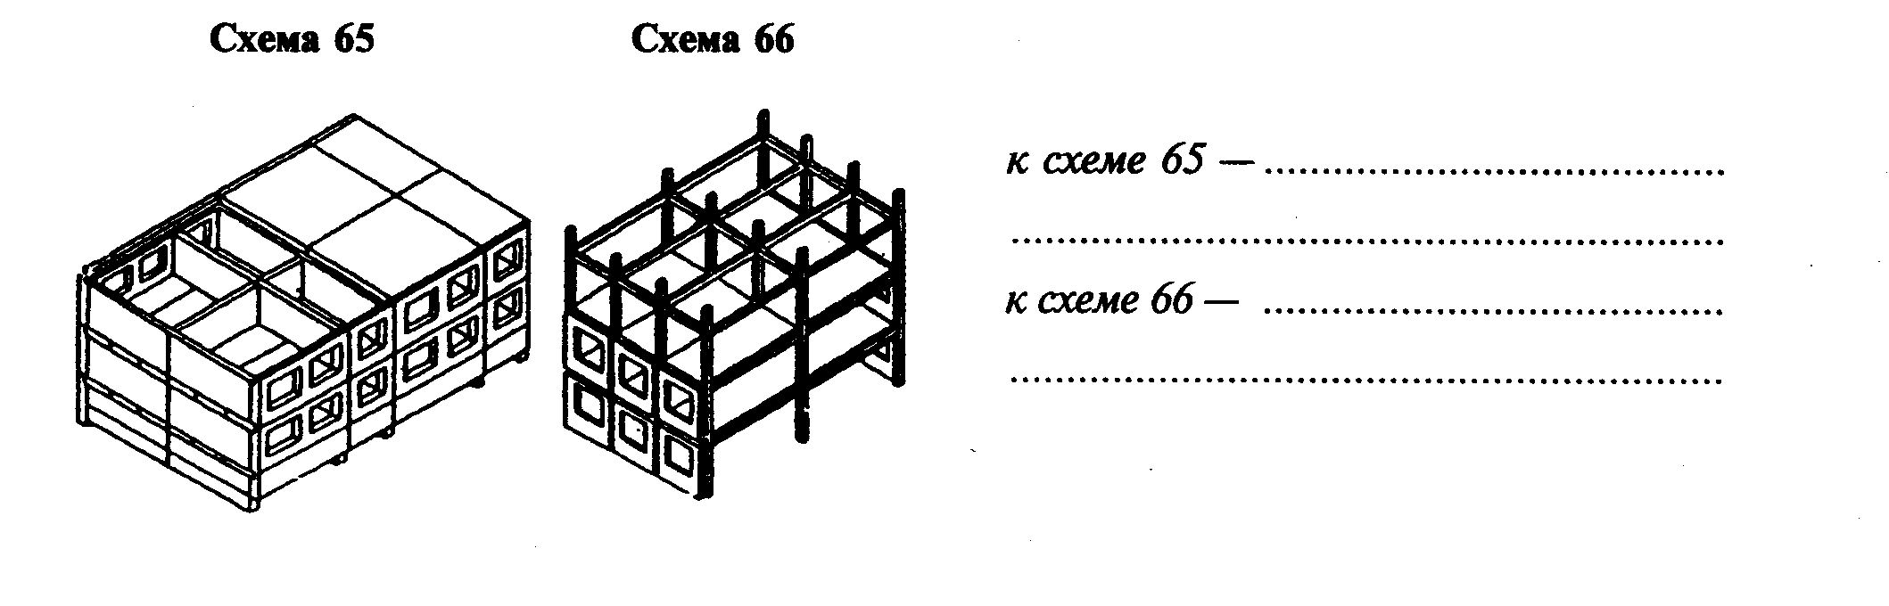
Задача № 2. Какие виды разрезок наружных стен на панели представлены на схемах 67-71?
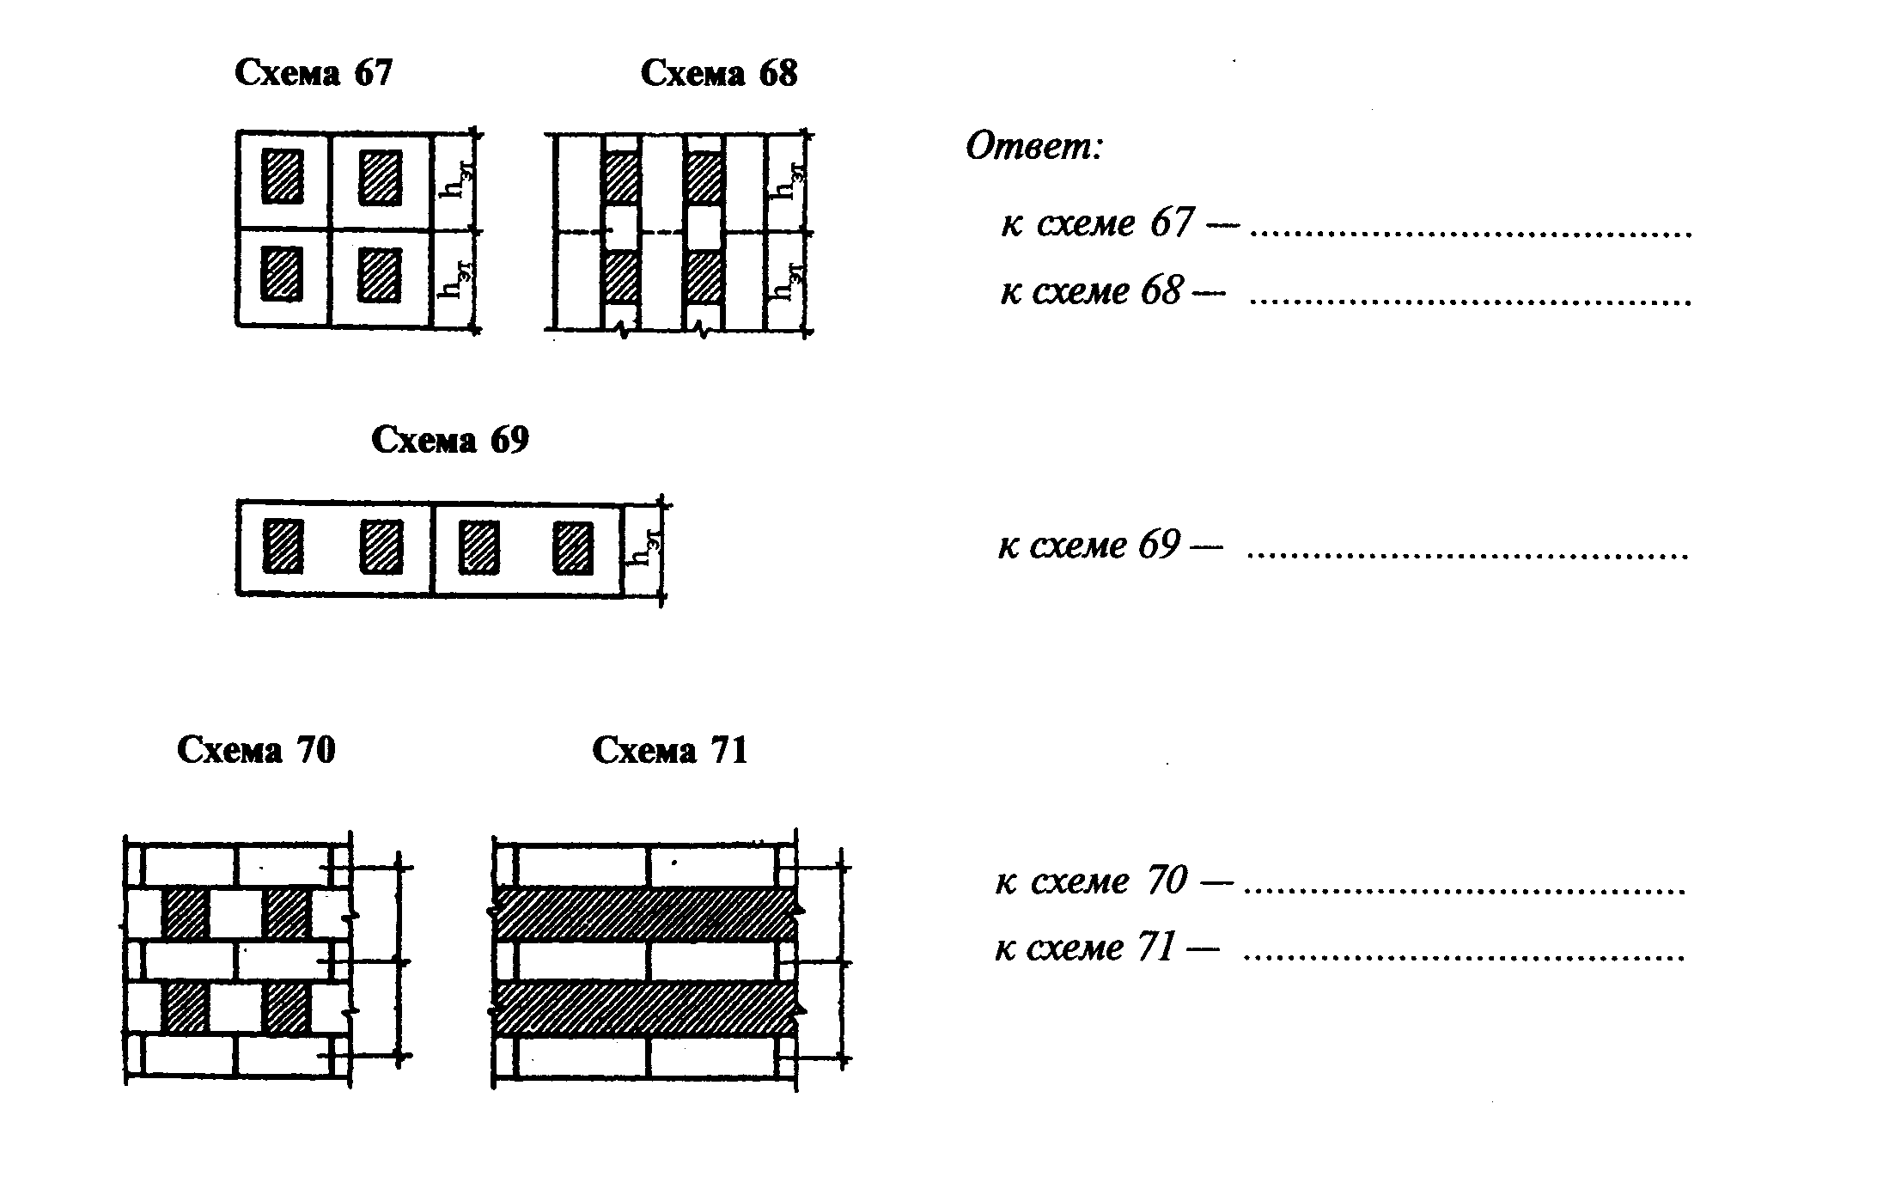
Задача № 3. К какому виду разрезок стен крупнопанельных зданий можно отнести стеновые панели, представленные на схемах 72-75?

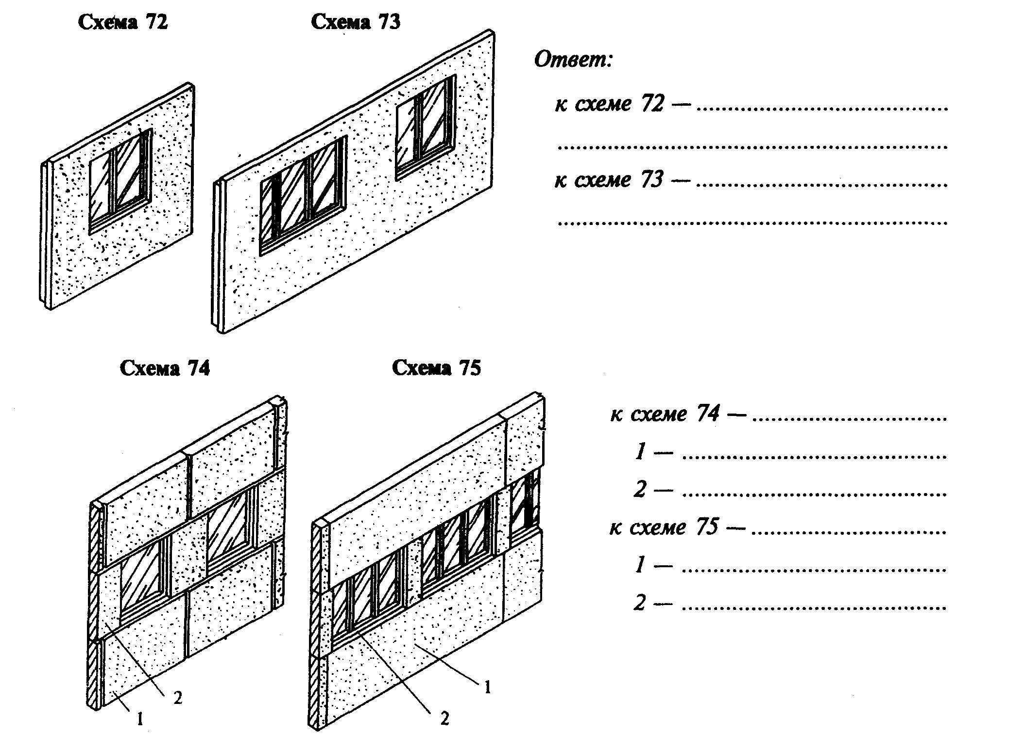
Задача № 4. Какие по конструктивному решению бывают стеновые панели?
Укажите на схемах 76-79 соответствующий тип стеновой панели по конструкции.
Ответ:
………………………………………………………………………………………………………………………………………………………………………………………………………………………………………………………………………………………………………………………………………………………………………………………………
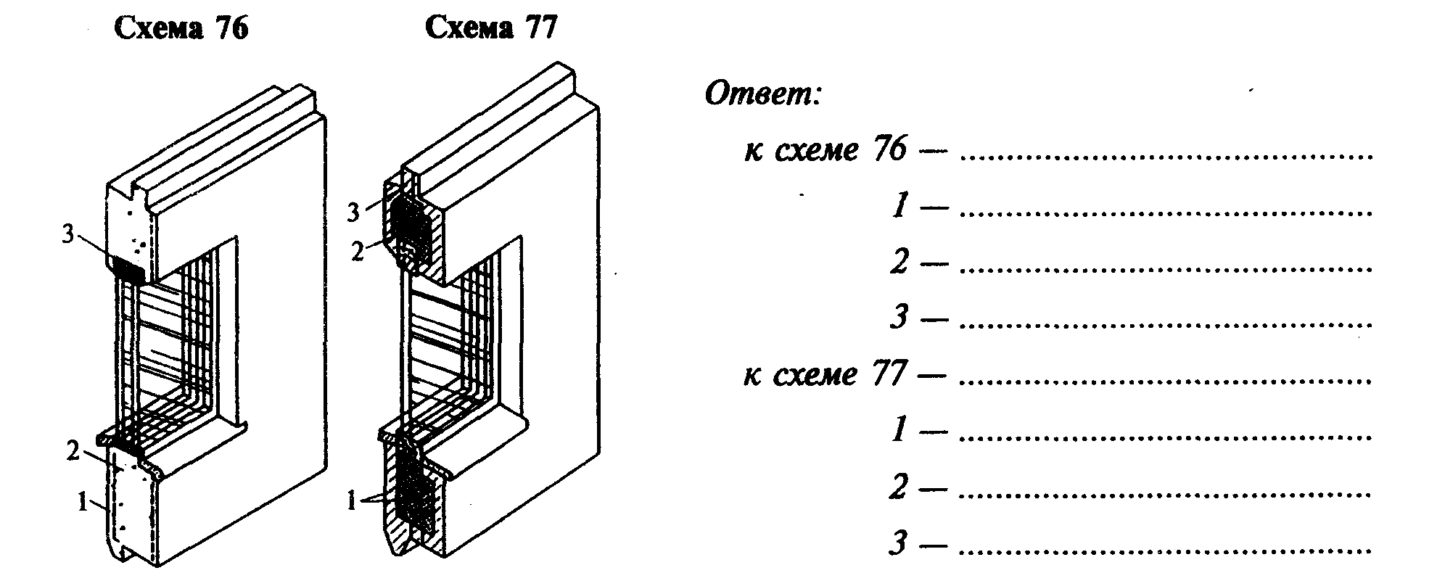
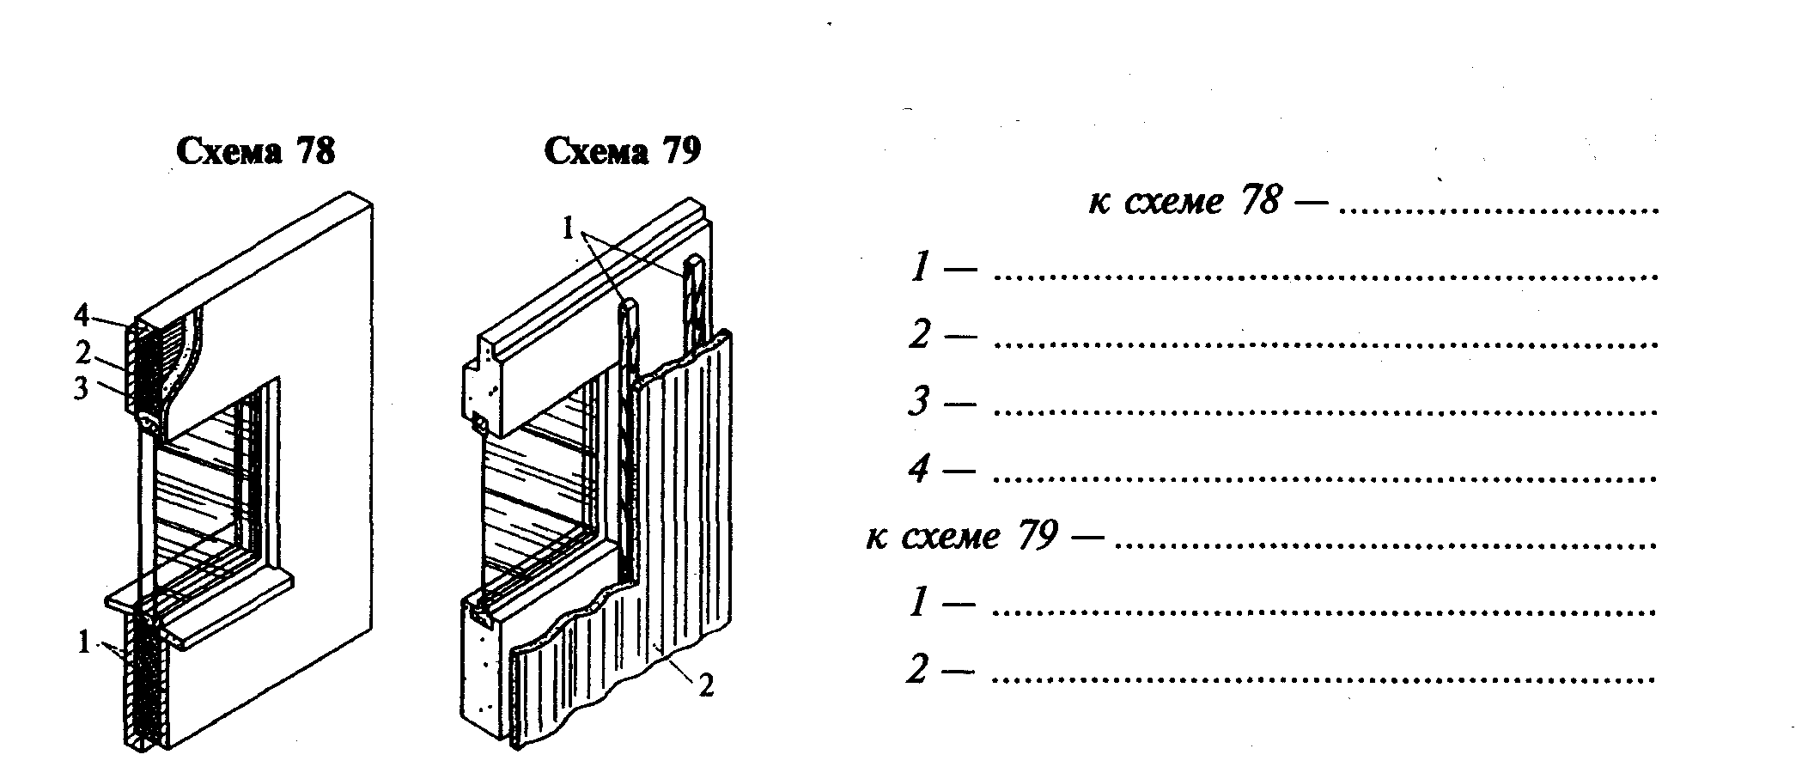
Задача № 5. При каком виде разрезки крупнопанельных стен возможно сокращение протяженности стыков (швов) до 20%?
Ответ:
………………………………………………………………………………………………………………………………………………………………………………………………………………………………………………………………………………………………………………………………………………………………………………………………
Задача № 6. При каком виде разрезки крупнопанельных стен заполнение оконных проемов неизбежно на строительной площадке?
Ответ:
……………………………………………………………………………………………………………………………………………………………………………………………………………………………………………………………………………………………………………………………………………………………………………………………….
Задача № 7. Какой стык по способу заделки представлен на схеме 80? Дайте подробное описание этого стыка в соответствии с требованиями, предъявляемыми к заделке стыков наружных стеновых панелей, с обозначением всех выносных элементов.
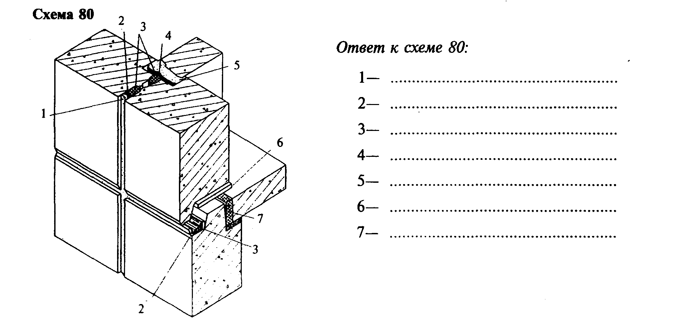
Задача № 8. Назовите способы сопряжения стеновых панелей с обозначением всех выносных элементов на представленных схемах 81-83.
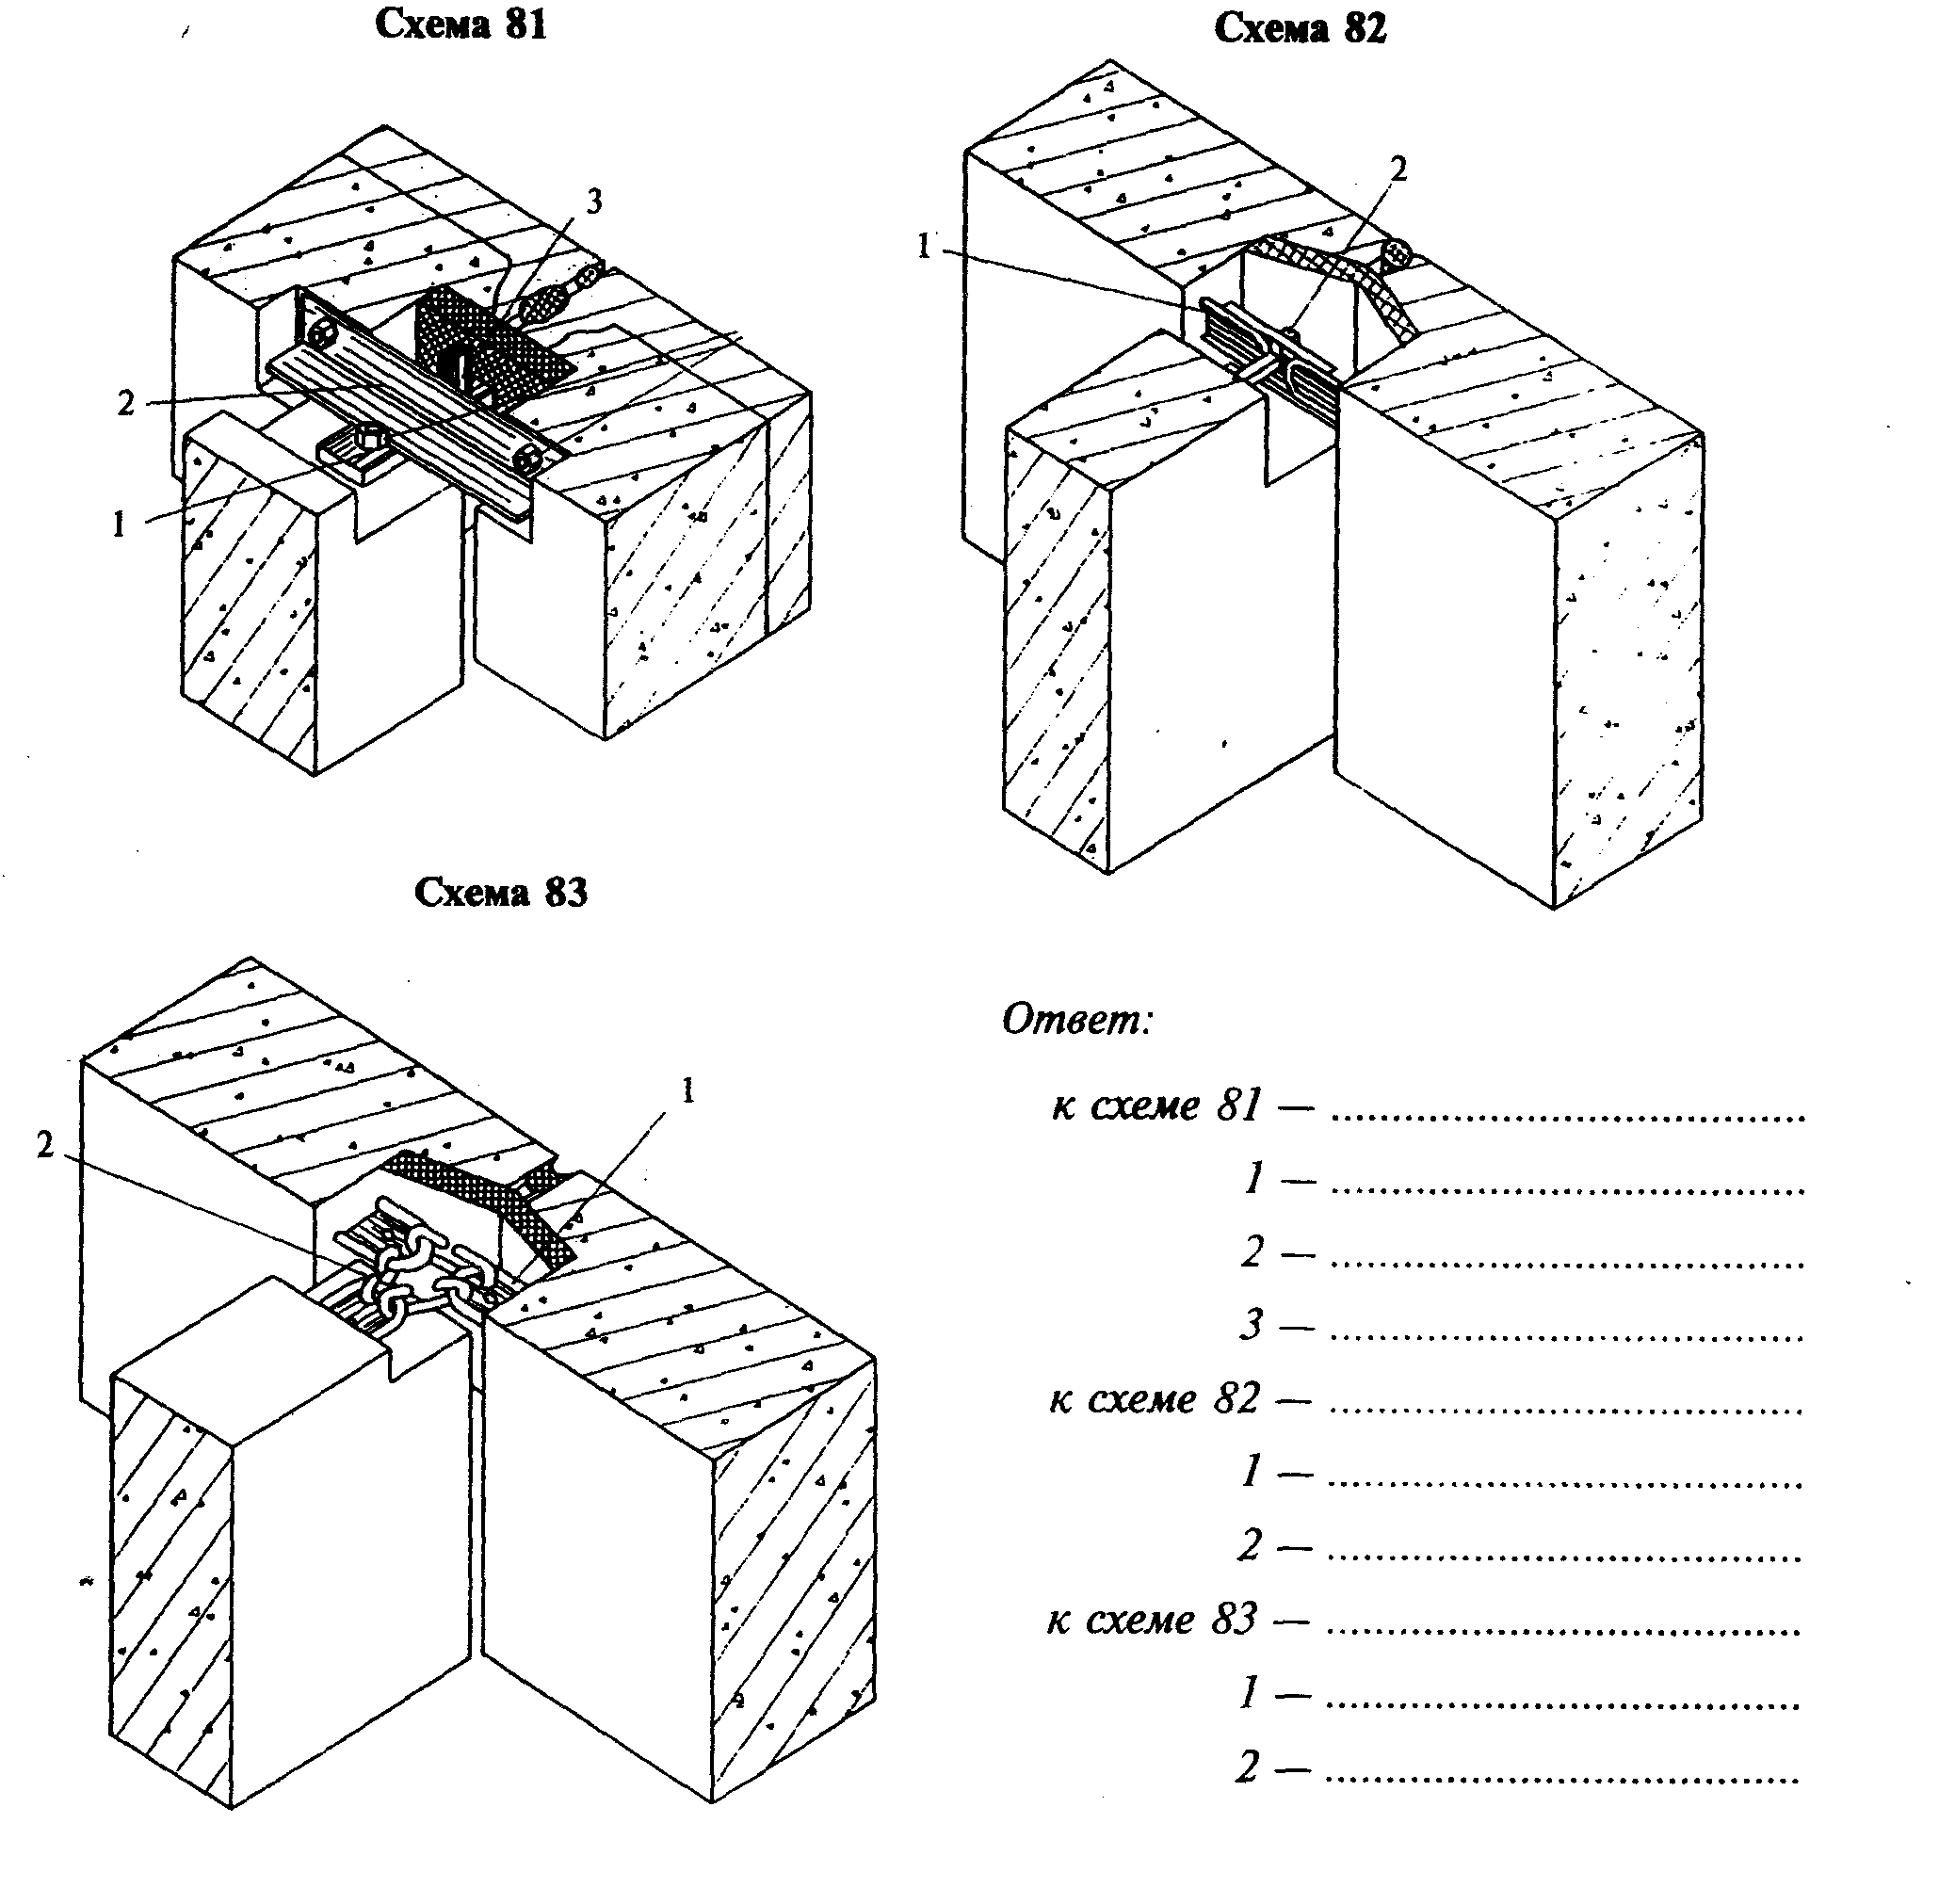
Задача № 9. Какие конструктивные схемы каркасно-панельных зданий представлены на схемах 84-86?
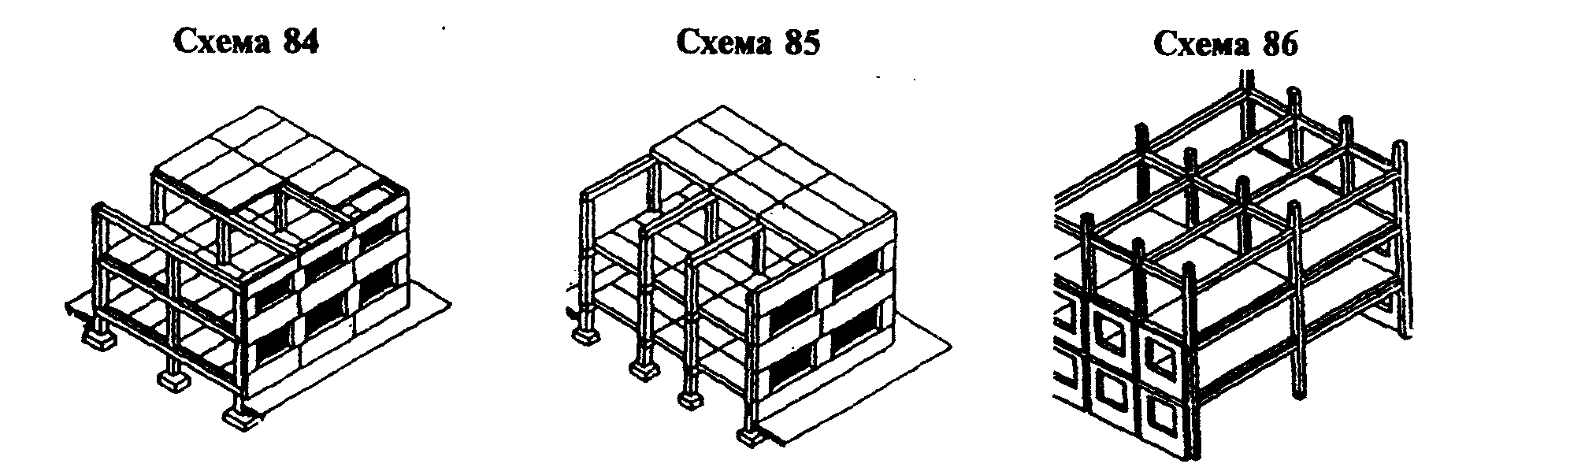
Ответ:
к схеме 84…………………………………………………………………………………………………………..
к схеме 85…………………………………………………………………………………………………………..
к схеме 86……………………………………………………………………………………………………………
Задача № 10.Определите и назовите элементы, образующие сборный железобетонный каркас здания, по схеме 87.
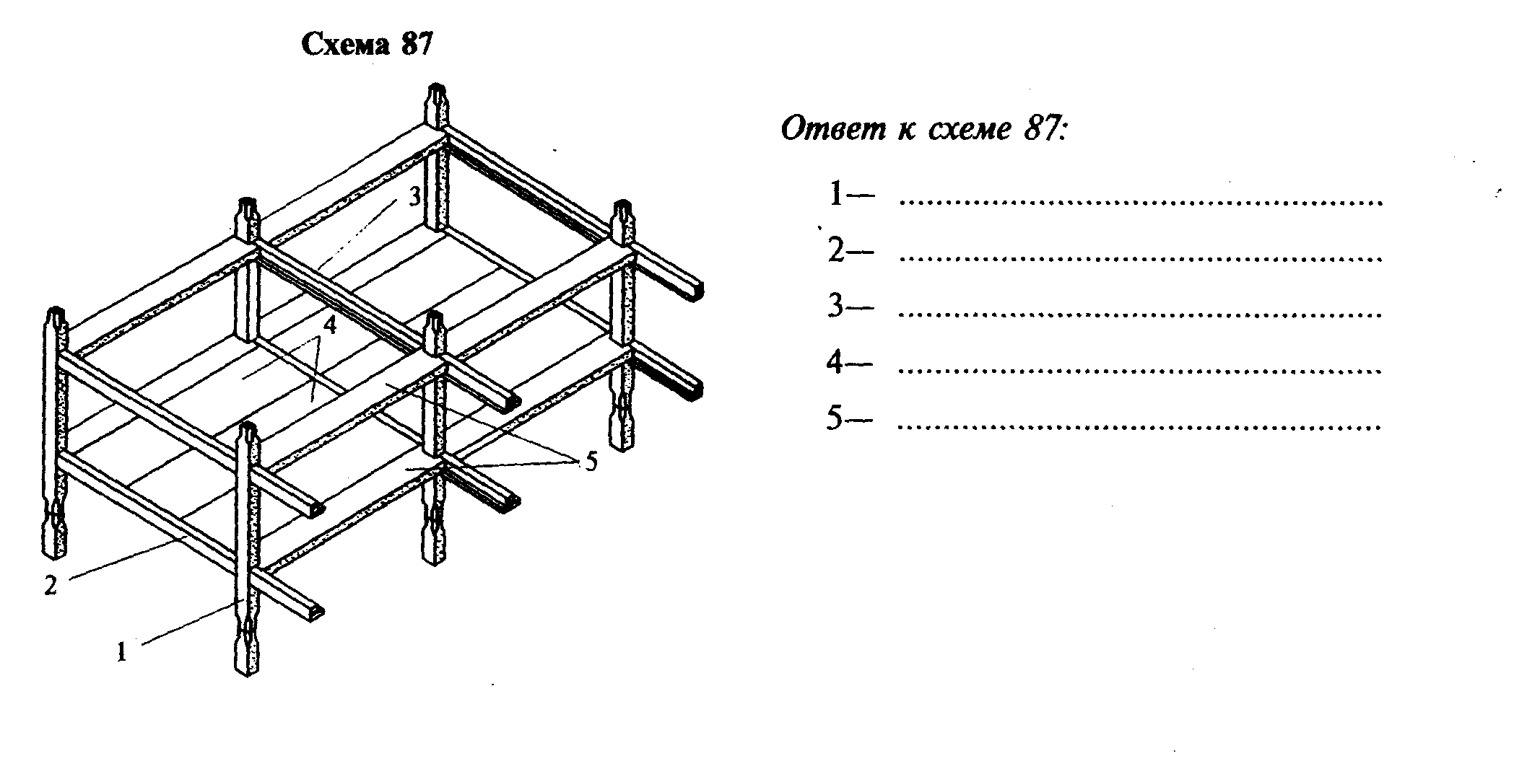
Задача № 11. Объясните назначение стенок жесткости в каркасно-панельных зданиях. Укажите их на схеме 88 с разъяснением, по какой схеме они расположены в здании.
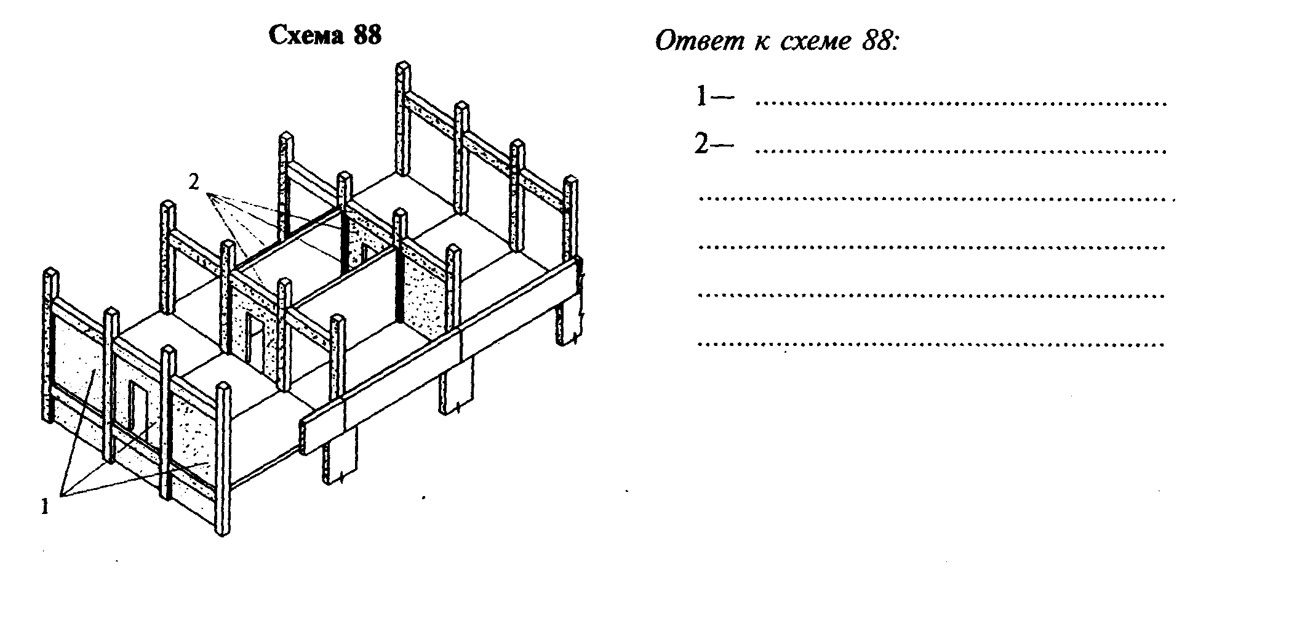
Задача № 12. Какие панели по расположению в наружной стене здания представлены на схеме 89? К каким элементам каркаса они будут крепиться?
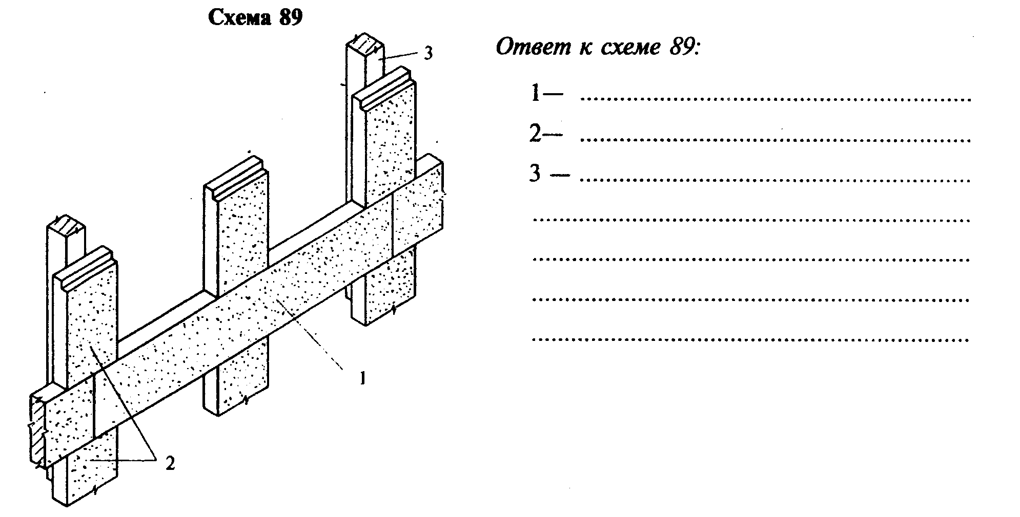
ВОПРОСЫ ДЛЯ САМОКОНТРОЛЯ
- Определение крупнопанельных зданий.
- Что такое разрезка стен?
- Какие виды разрезок стен приняты для крупнопанельных зданий?
- Основные конструктивные типы крупнопанельных зданий.
- Для каких зданий в гражданском строительстве целесообразно применение бескаркасных и каркасно-панельных зданий? От чего это зависит?
- Какие по конструктивному решению бывают стеновые панели?
- Какие элементы образуют несущий остов каркасно-панельных зданий?
- Чем обеспечивается пространственная жесткость каркасно-панельных зданий?

ЛИТЕРАТУРА
- Буга П.Г. Гражданские, промышленные и сельскохозяйственные здания.- М.: Высшая школа, 1987.
- Благовещенский Ф.А., Букина Е.Ф. Архитектурные конструкции. – М.: Высшая школа, 1985.
- Шерешевский И.А. Конструирование гражданских зданий и сооружений.
- М.: Стройиздат, 1981

